华东师范大学软件学院上机实践报告

课程名称：J2EE技术 | 年级：20级 | 上机实践成绩：
指导教师：毛宏燕 | 姓名：徐艺帆、周舟、刘天瑞
项目实践名称：J2EE项目实践 | 学号：10205101516 | 上机实践日期：2021.11
上机实践编号： | 组号： | 上机实践时间： 8

一、目的
综合运用所学J2EE规范知识，包括HTML，JavaScript、JQuery，Vue,Servlet，JavaBean，JSP，DataBase，MVC，Spring等，设计并开发一个Web应用项目。

二、内容与设计思想
内容：设计一个物流管理功能（平台），通过该平台用户可以提交与查询托运订单申请，货物交给物流公司托运；物流公司的管理员可以对员工、车辆、托运订单进行动态管理（增删改查），可以为订单分配承运车辆与司机，并更新订单的状态，确认货物送达；收货客户收到货物后，确认收货。功能提示如下。
角色与基本功能：
- 用户：注册、登录、个人信息管理、我的收货订单、我的发货订单、提交托运订单（提交订单时需要填写发件人和收件人地址与联系方式；货物的名称、重量、体积、价值等信息）、查看订单状态信息
- 管理员：登录，员工管理，车辆管理，托运订单管理；管理包括基本信息的增、删、改、查。（选做：为待发运的订单分配司机与车辆，货物送达时更新订单状态）
- 根据实际中物流管理平台，也可以增加其他功能，如流程管理、地图等。
- 自定义并写清楚具体需求分析和功能模块，以及包含哪些数据表。
- 项目提交要求：实验报告以小组（2~3人）为单位提交、项目需求和实践报告和系统程序源代码（包括程序的说明readme），以小组为单位于12月19日24点之前提交到大夏学堂。

三、使用环境
WindowsXP，JDK，Eclipse，MyEclipse，IntelliJ IDEA，NetBean,Tomcat，Database

四、分析设计实现过程
(一) 需求分析和功能模块
详细给出你所开发的系统的主要功能，用例分析，以及用户的操作流程
如用户操作流程、管理员操作流程
- 主要功能，用例分析如下图所示：
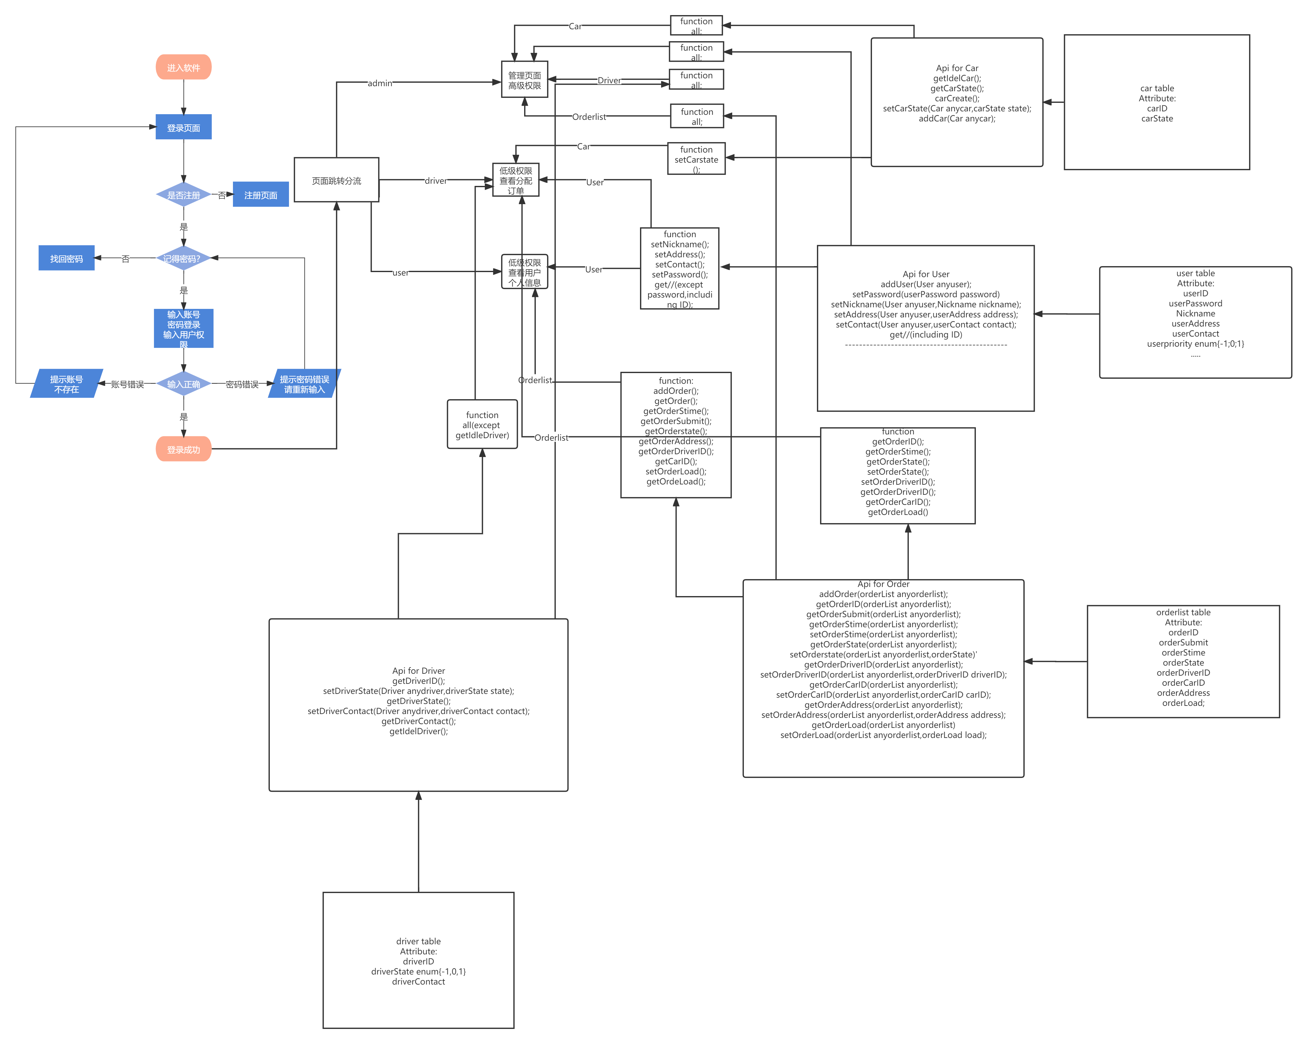
或打开链接https://www.processon.com/view/link/61c348ea0e3e7474fb915fc3进行查看。
我们小组的项目，旨在基于企业级的springboot-vue框架下，先初步完成要求中涉及物流管理部分的最基础功能，包括要求中提到的登录、注册、数据库表的管理功能、订单分配功能。在实现基础功能的前提下，我们小组还创新型的实现了一些基于element-plus组件的人性化功能，以求更加真实的逼近现有大型互联网企业的web应用功能。特别的，小组在安全性测试部分付出了巨大的精力，在跨域、密码加密、图灵测试等问题上进行了项目重构，这是项目未来在安全领域成熟化的第一步，为将来可能的安全性拓展奠定了基础。其中在安全性部分，项目报告后文将会着重着墨该部分。最后，我们保证了项目的可拓展性，鲁棒性，为未来可能拓展实现的性能优化提供架构基础。

- 操作流程如下：
- 登录
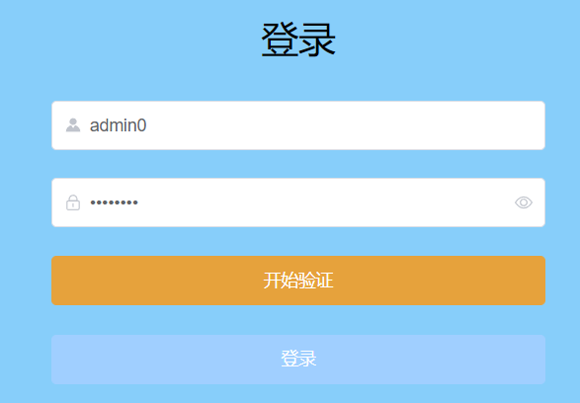
打开前后端服务器，浏览器自动跳转到http://localhost:9876/login界面，输入用户名与密码后开始点击“开始验证”按钮，进行简单图灵测试：

在未完成验证码的情况下，登录按钮不可选中。
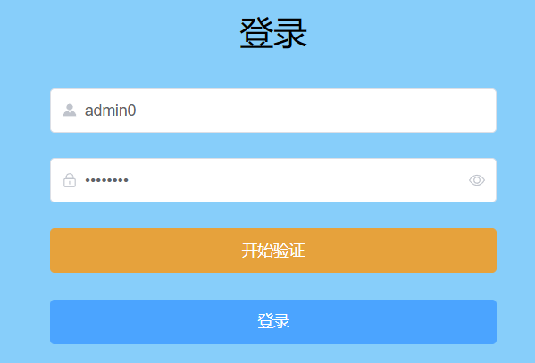
验证码通过后，登录按钮变蓝，代表验证码通过成功，可直接登录。
如果需要注册账号，可以点击左下角的“没有账号？注册一个！”的按钮，跳转到/register进入用户注册页面。
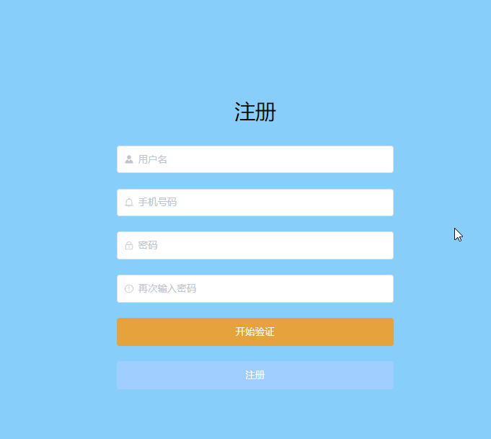
流程类似，可以通过简单的自定义用户名与密码进行账号注册。同样的也需要通过验证码才能完成注册。
登录注册前端的鲁棒性：
要求手机必须是11位数字，密码长度和确认密码等：
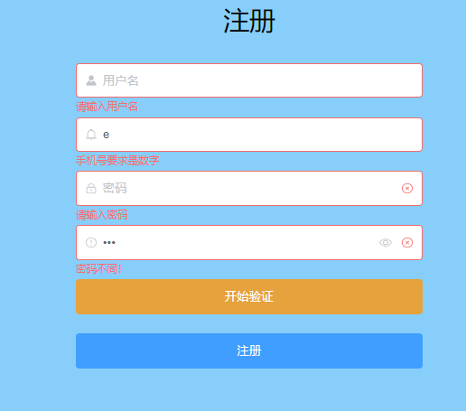
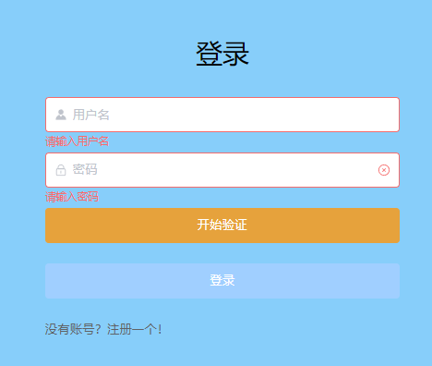
- 主页面分流：
由于不同用户的权限不一样，我们在前期的用例分析中提到需要将用户群体分为三类：
即用户、管理员、司机。根据User表中的权限信息，对用户跳转进行分流。
如图，是用户界面。
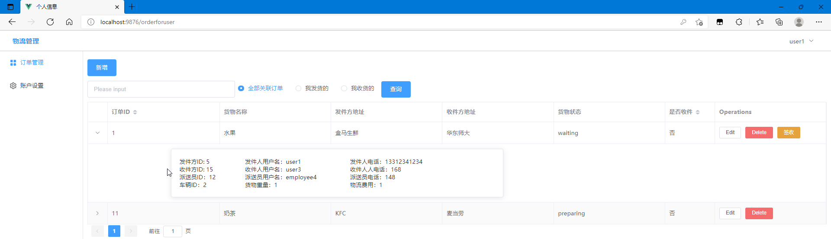
提供了订单管理、用户信息设置两个界面。
订单管理部分，提供了基础的增、删、改、查功能。
订单信息通过可以伸展的表格体现，最左边的下拉按钮按下即可查看详细信息（上图）。
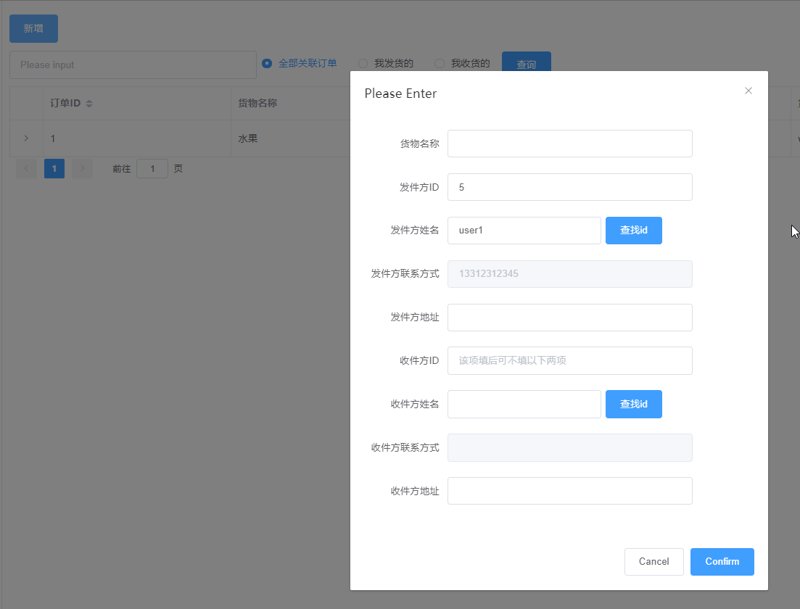
（新增订单）新增订单样式如图，会自动选择发件方的为登录用户，且选择收发件人既可以只填写id，空出下两个字段（后端自动查找），且可以通过用户名查找id，如下图：
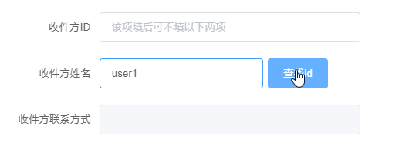
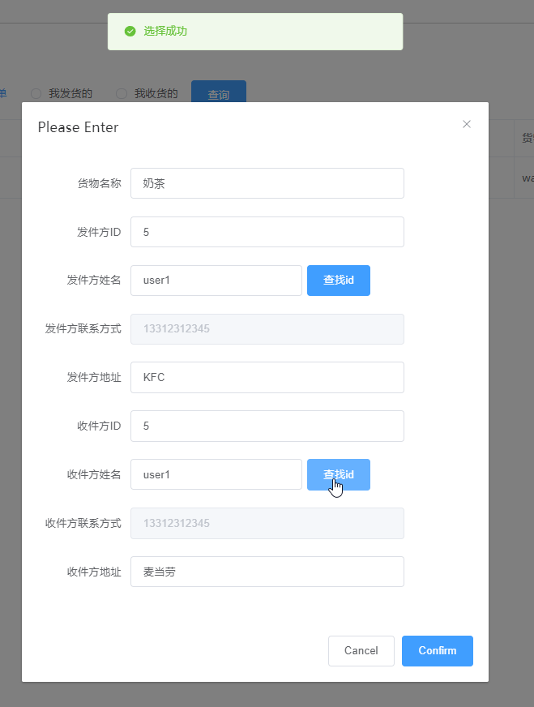
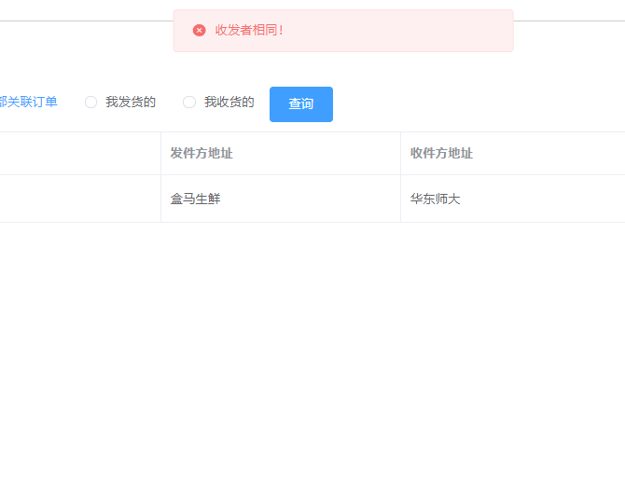
这里填了两个一样的id，此时提交会在后端判断并报错返回（鲁棒性），此外，输入非法id也会被判断并返回消息提示。
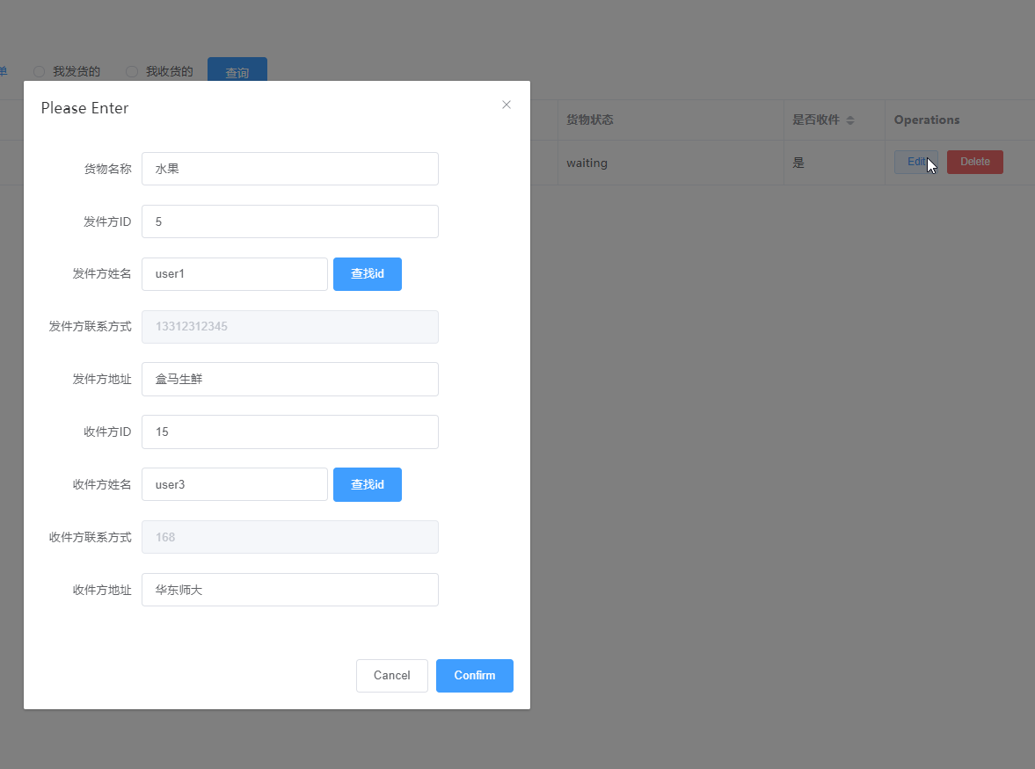
（点击edit修改订单），几乎等于上述过程。
签收功能：
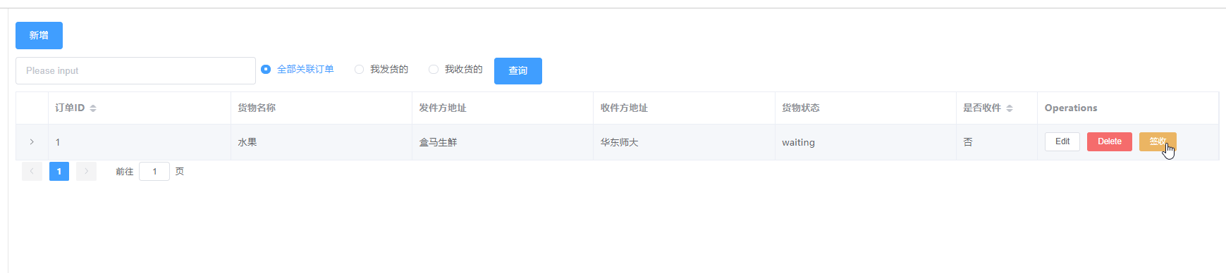
当订单的状态为waiting（送达并等待），且没有被签收时，右端会出现签收按钮，点击后便可以签收，将是否签收改为“是”。
上方的搜索功能，可以手动选择查看自己发货的订单或者接收的订单。
项目中所有表项的显示都采用了后端分页查找、前端分页显示，搜索均为模糊搜索。（后文详解）
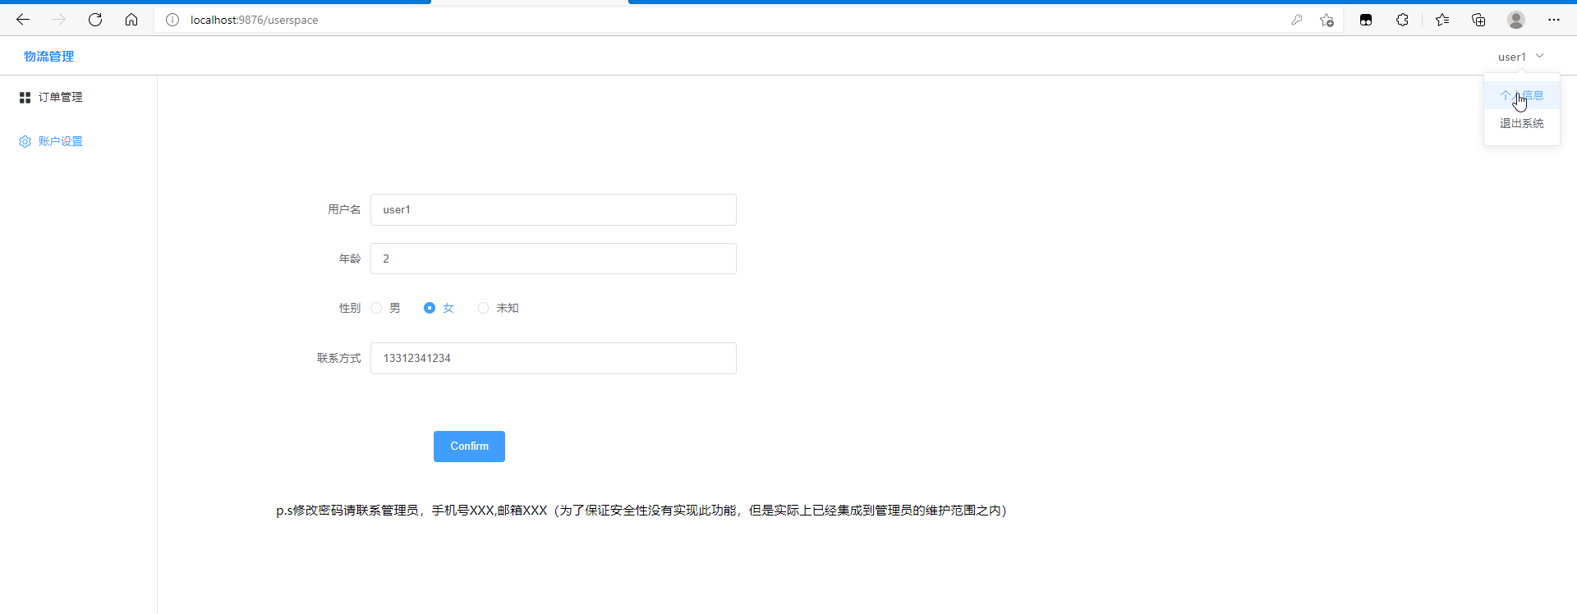
（修改个人信息页面）可通过侧栏，顶栏用户名的下拉菜单访问。
出于安全性考量，不支持修改密码。早期版本提供此功能，实际上后端接口没有改变，而如果登陆者是管理员，下方的提示将隐藏。（利用后端返回的信息中的权限来v-if判断显示，后面大量的前端显示都是依靠此方法）
有数据检查，并且确认后会重新返回登录界面，并且提示十秒后再次登录，此时不需验证码，登录按钮也是可以点击的（人性化特殊功能）。
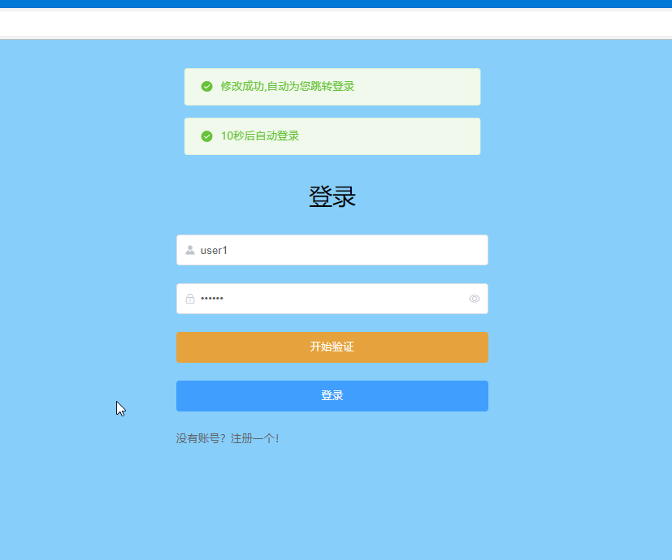
对于driver来说，也拥有类似的功能：
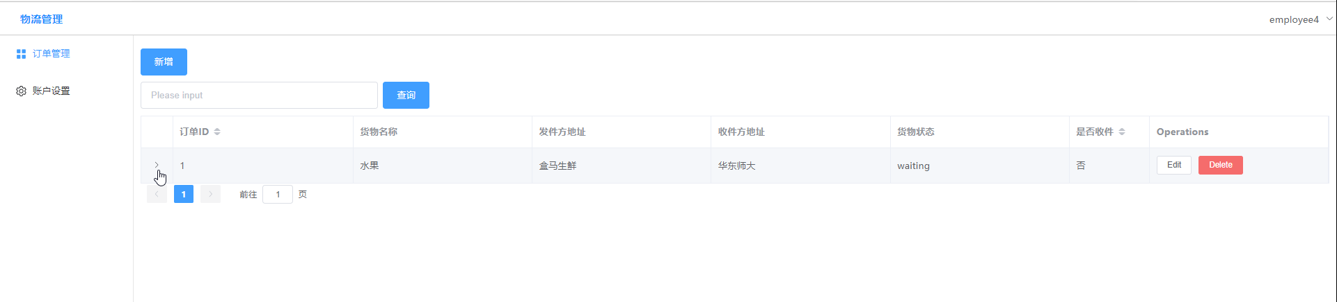
（driver界面）
但只拥有更少的权限，对订单只能做完成状态的修改。起到局部修改订单的作用。
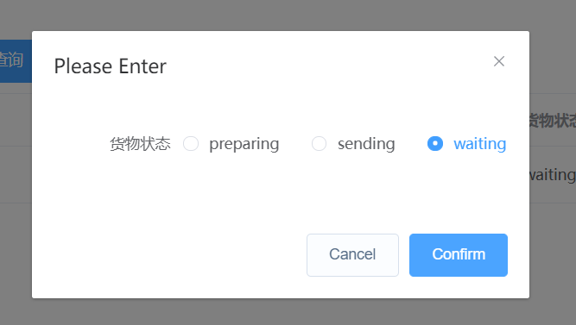
最后是权限最大的管理员：
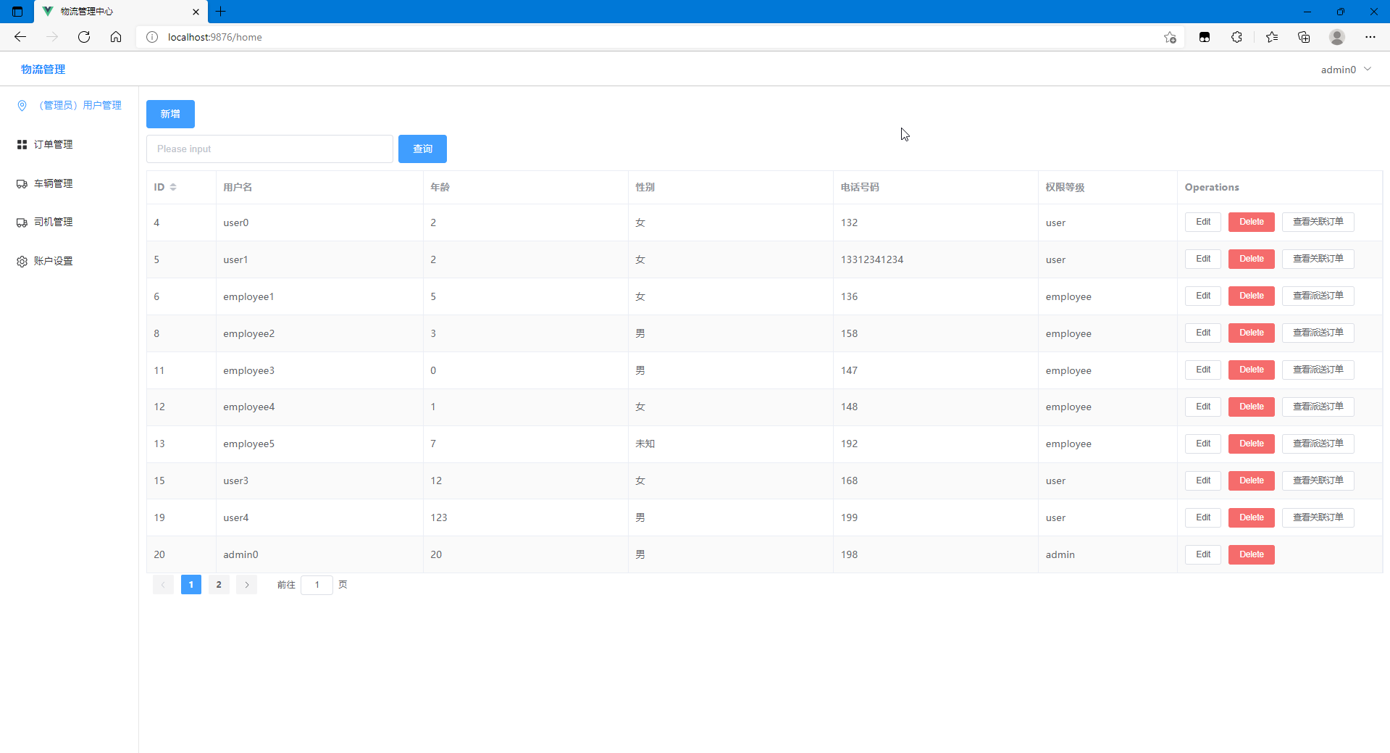
拥有用户User表，订单orderlist表、车辆Car表、司机Driver表的所有管理功能，其中在订单部分还拥有订单分配的功能，能够将订单和车辆、司机进行绑定，大量运用到多表联动。
先是用户管理：可以看见所有用户及其权限等级（用户由于是数据库直接生成的，电话号码没有按照规范，但是前后端产生的用户都会加以判断。）
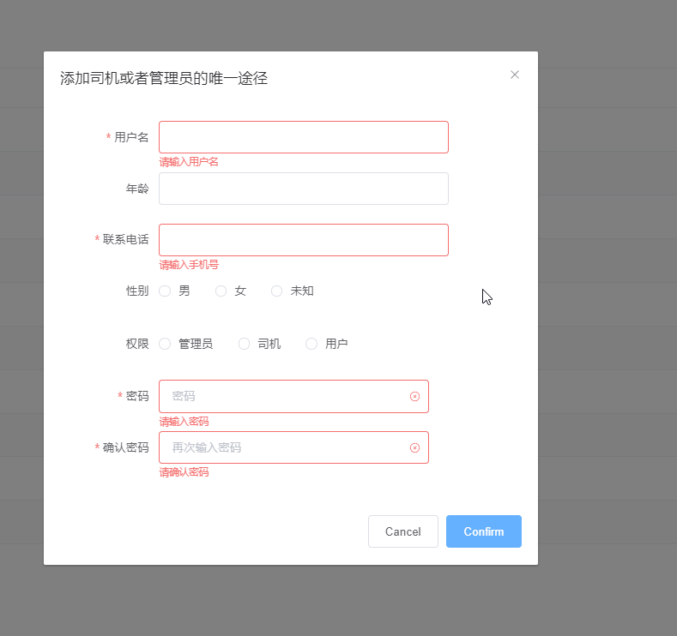
上图：新增账号，管理员可以直接选择账号的权限，本项目所有司机（员工）和管理员都是通过注册产生，且有完整的前端数据验证。
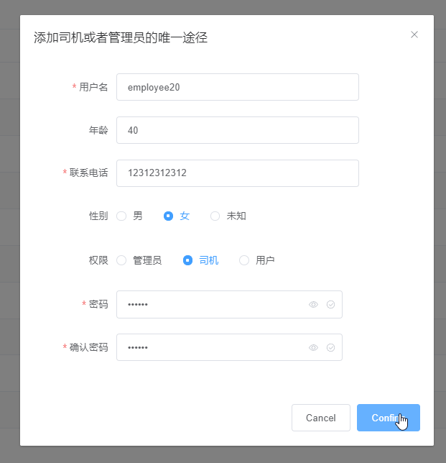
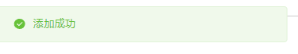
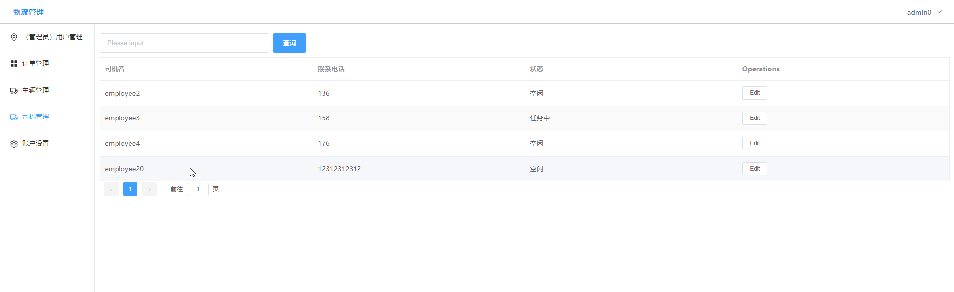
如上图，添加司机后提示添加成功，此时转到司机管理页面会发现多了刚才注册的司机，状态自动为空闲。
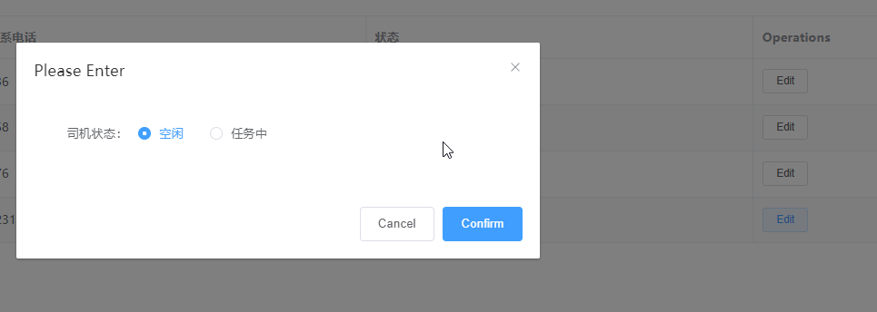
司机状态管理。
回到用户管理界面，管理员有权利修改任何用户信息，且其密码修改也仅能通过管理员来完成。
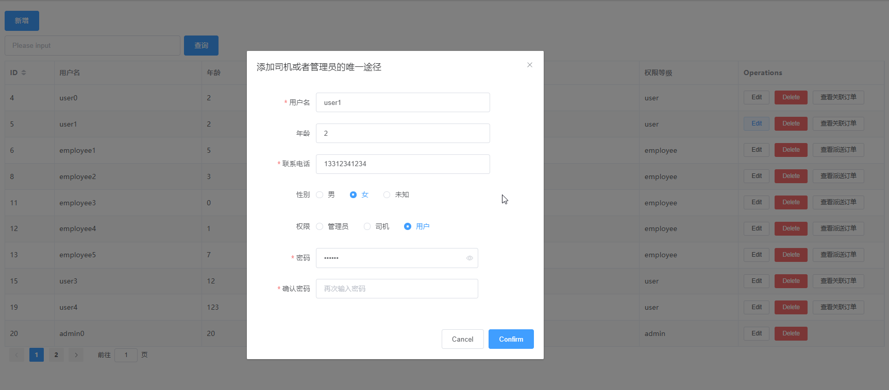
在用户信息最后，若其是用户权限，可以查看其关联订单，若其是司机权限，可以查看其派送订单。
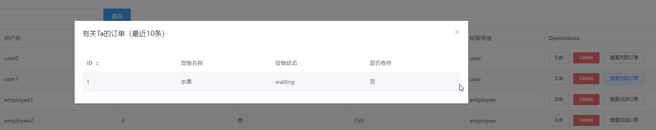
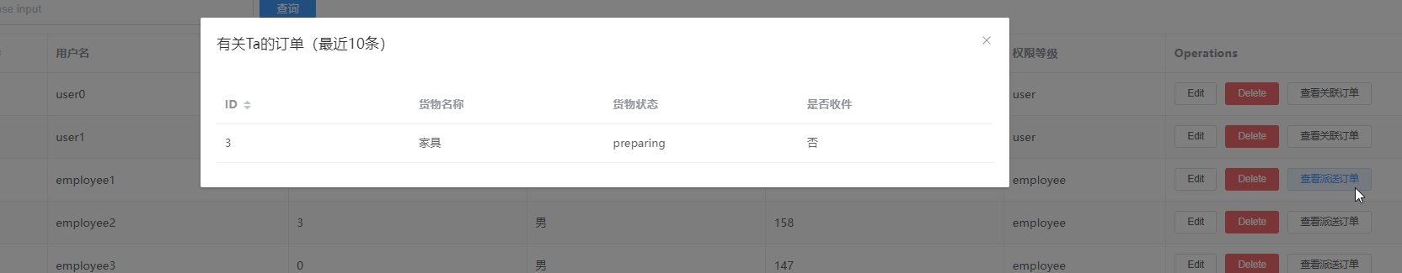
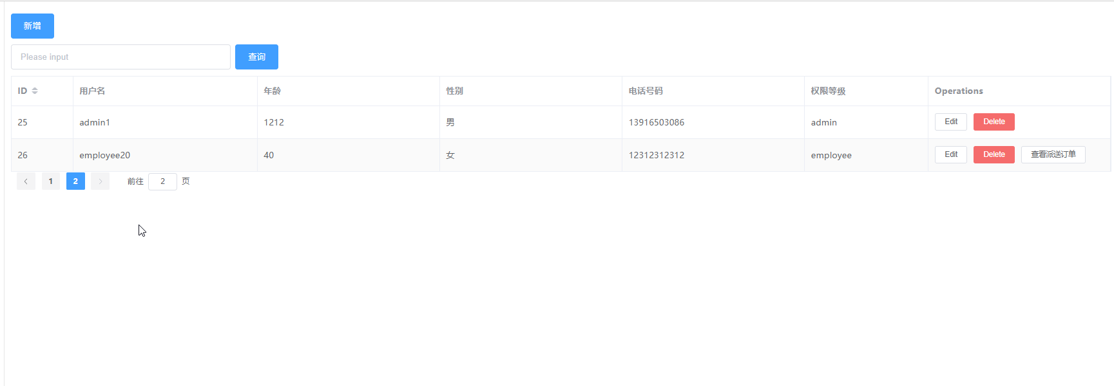
表格均支持分页，每页十个。
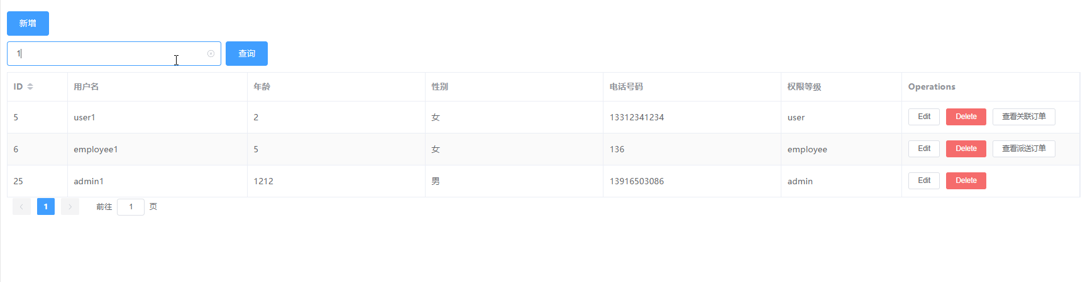
模糊查询。
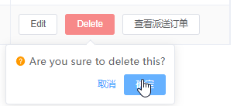
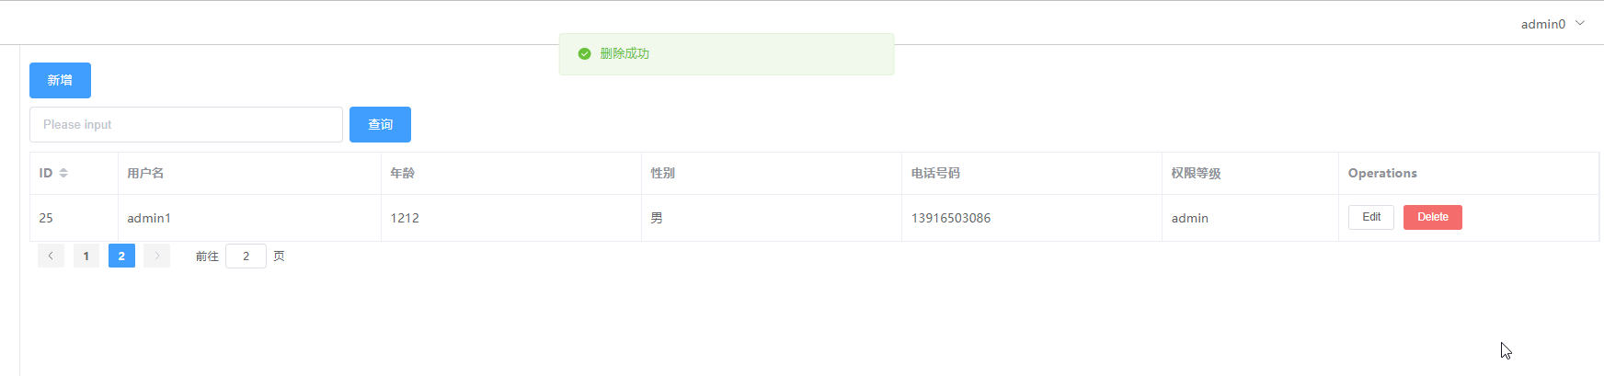
删除按钮均有二次确认。

其次是订单管理，管理员看得到所有订单。
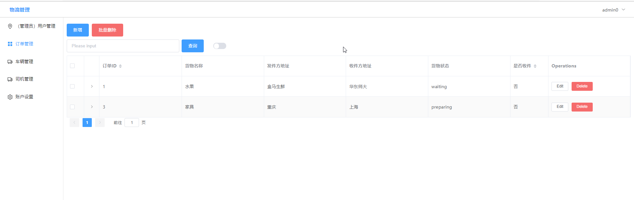
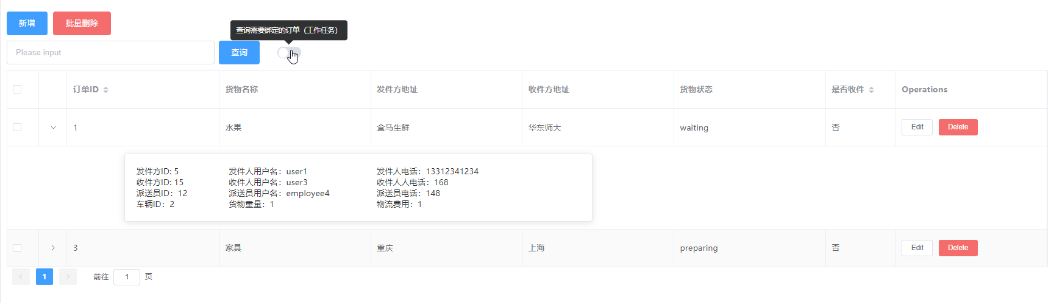
按钮可以查看未绑定司机和车辆的订单。且该表格支持批量删除，通过表格左侧的按钮选定后删除。
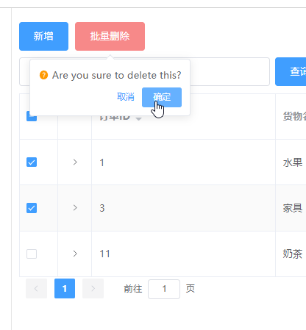
Ps：删除employee后在司机页面也会连着删除这个员工：
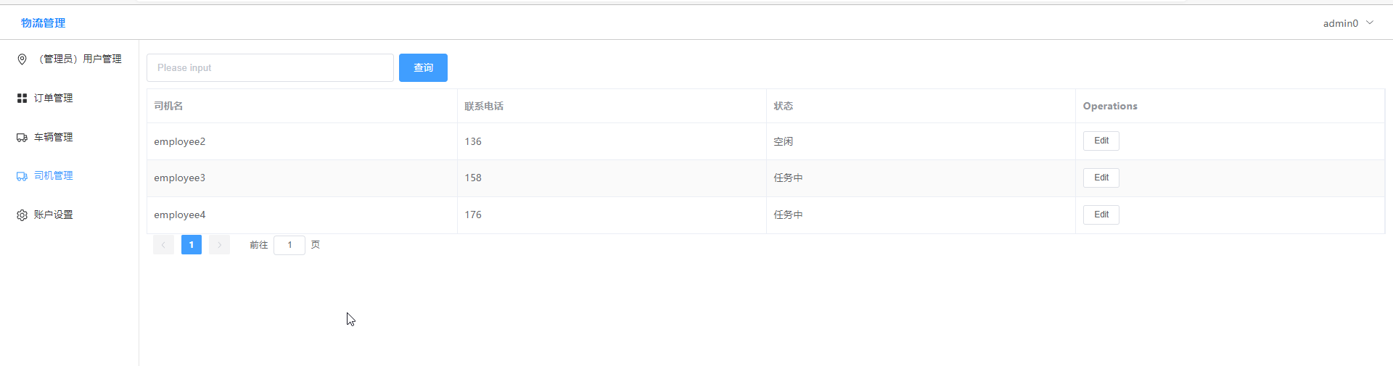
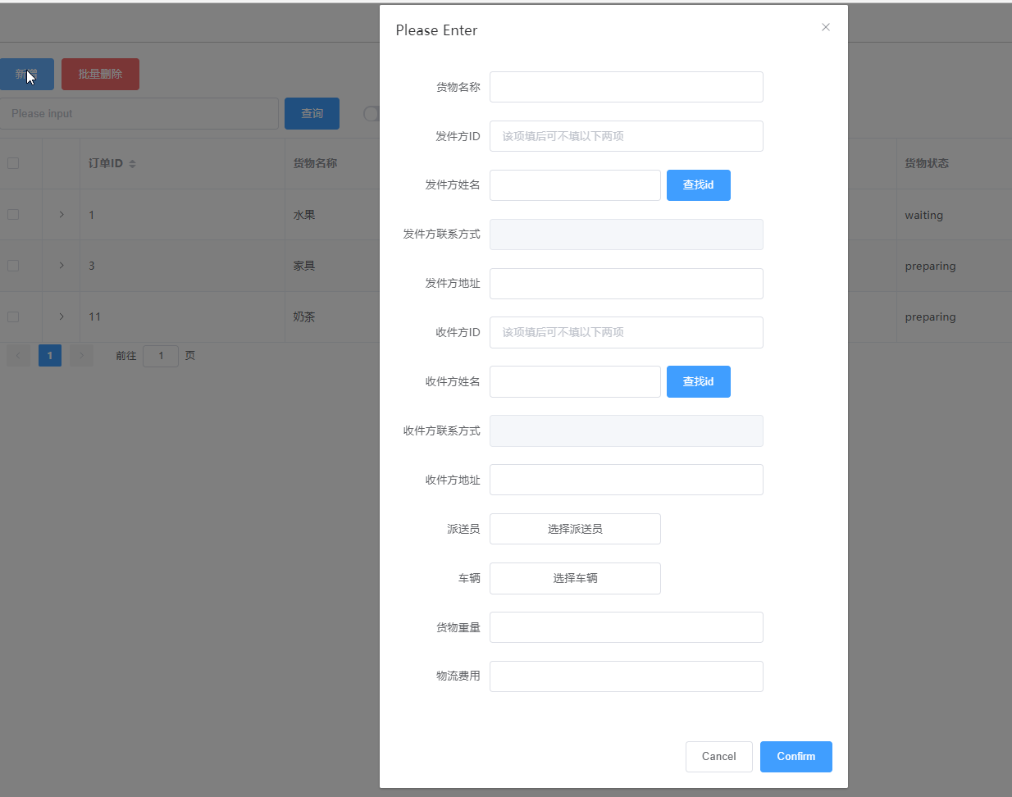
上图：新增订单，下图：修改、分配订单
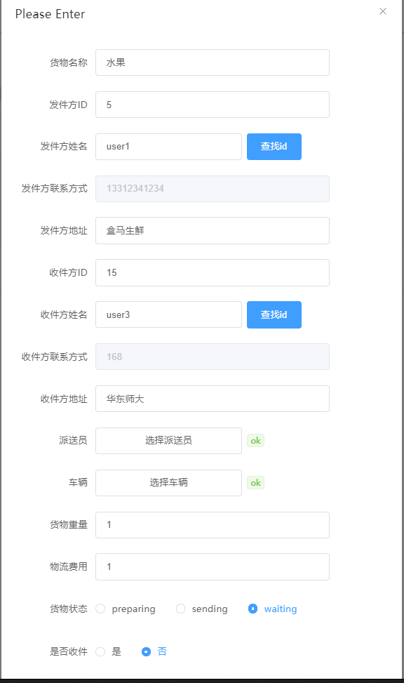
Edit功能多出来了货物状态和是否收件，而new的时候不用填写，后端自动填写。
其中选择派送员（司机）和选择车辆功能：只会分配空闲的司机和车辆。
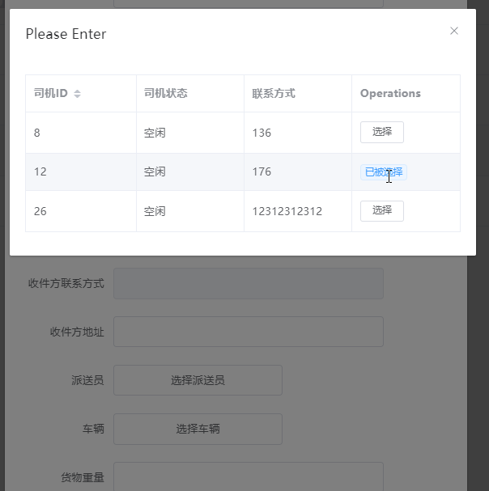
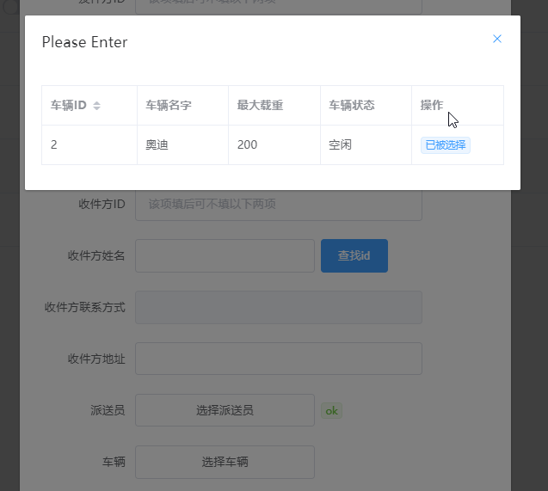
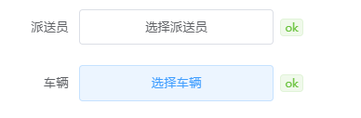
选择完后会提示ok。
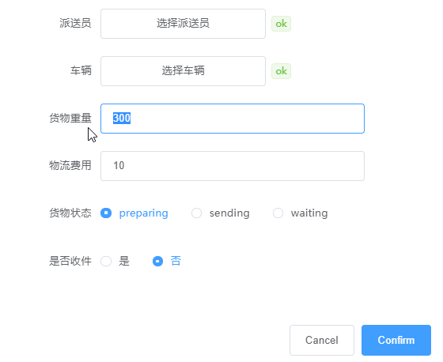
必填项：货物重量和物流费用，此时货物重量超过车辆的最大载重，返回错误：
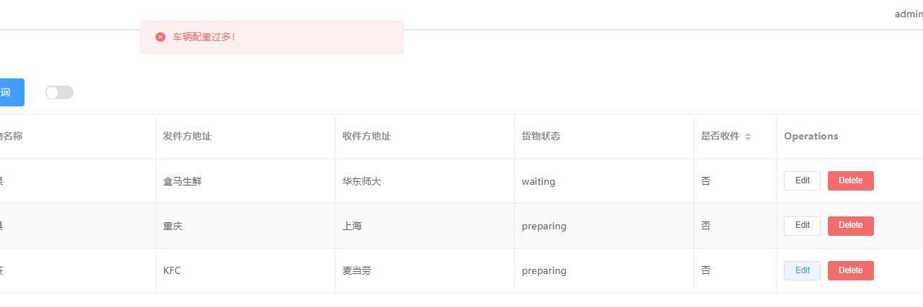
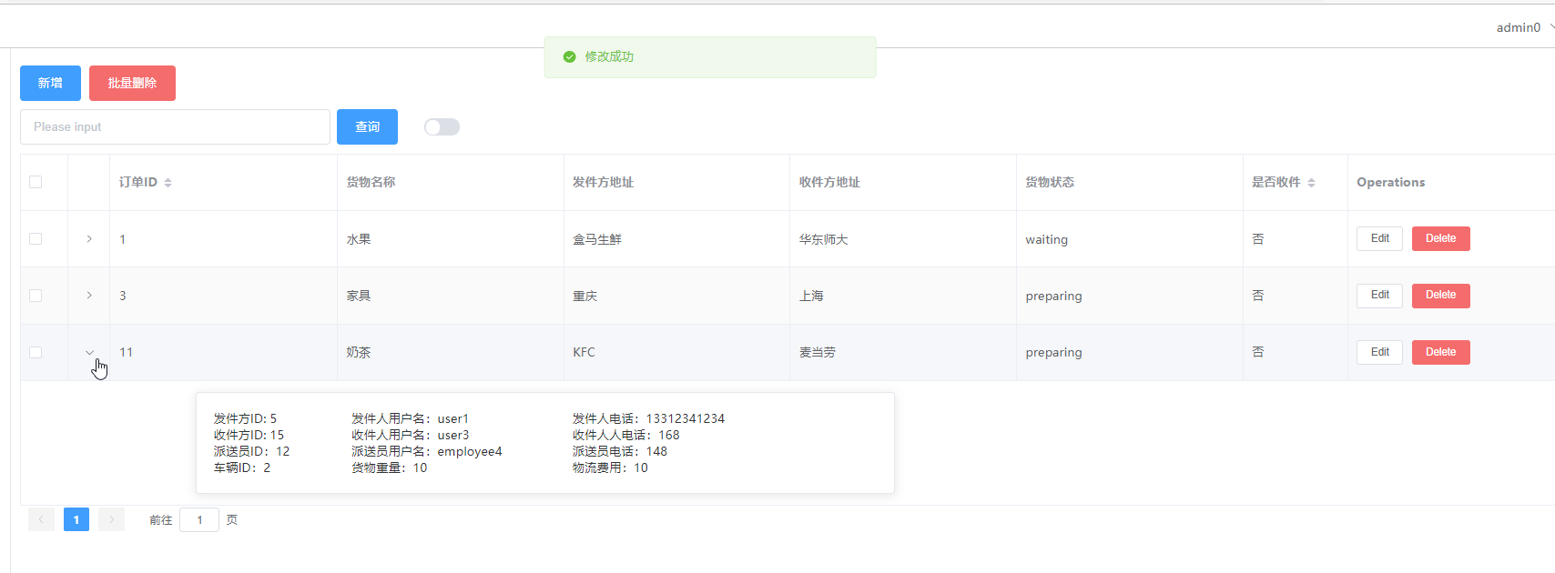
分配完毕后，下拉信息将变得完整，该车和该派送员的信息会自动变成忙碌，不再可分配。（下图是汽车的，司机同理）
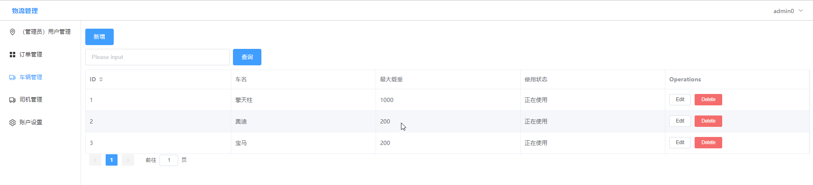
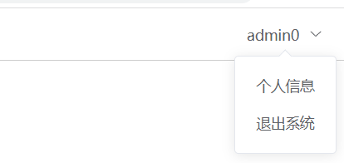
右上角的header可以跳转到用户信息（前文所描述的页面），也提供了登出功能。

(二) 数据库表的设计

本项目共维护四张数据库表，分别为user table, order table, driver table, car table。

其表项和表项类型及属性如图所示：

local host 结构

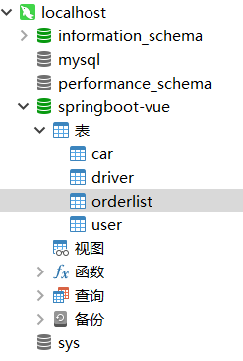

我们的数据库表采用了utf-8编码，可以方便的进行移植和备份sql文件。

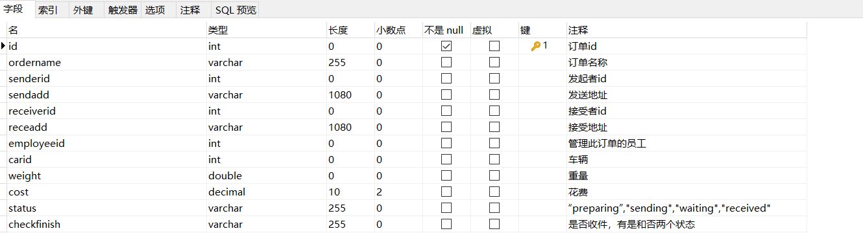

orderlist的表项设计如图所示。（received不再使用）

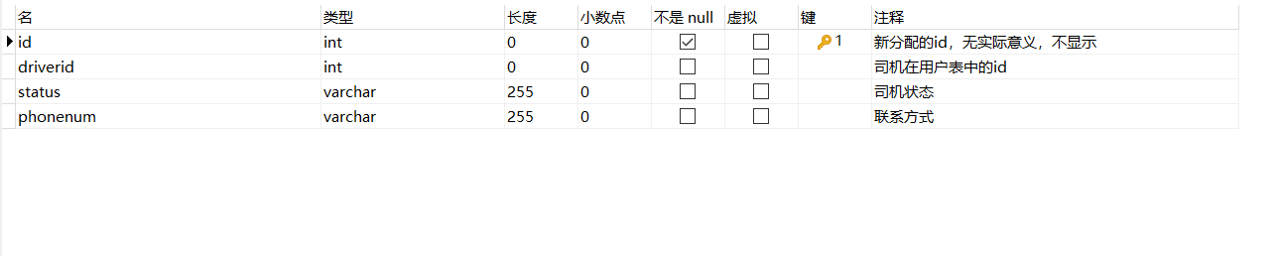driver的表项设计如图所示。

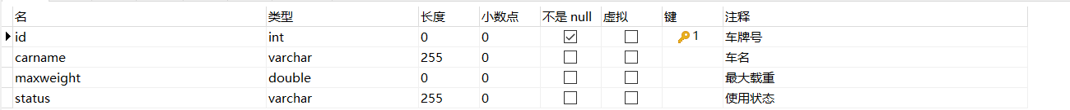

Car的表项设计如图所示。

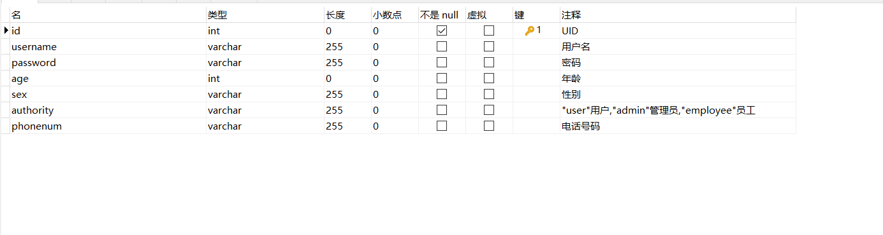

User的表项设计如图所示。

(三) 系统的实现

整个项目的框架采用了vue-springboot的前后端分离式的架构，为了增加UI设计的丰富度，我们学习并采用了较多的第三方库，包括如element-plus组件等较为成熟的第三方组件库。数据库方面，已经搭建好完整的数据库框架，项目通过mysql和mybatis-plus，实现建立在navigate-premium应用上的后台数据库，维护数据库中的四张表来实现基础的管理功能。（管理包括基本信息的增、删、改、查、多表连同互动等功能）
项目文件解析：
这是前端服务器在idea中运行的配置，服务器需要nodejs和npm来管理。
- 登录验证和路由跳转：
后端部署登录拦截器，拦截流程为：
1、除login和register两个接口，其他接口都部署拦截器。
2、login时，会将用户的用户名，以及登录过期时间（十天）的毫秒数对象，通过后端存储的密钥进行JWT加密（使用auth0第三方库），生成token字符串，返回给前端，存储在本地存储中，前端每次请求带上token的头部，拦截器会进行检查。
下图是加解密算法，注意14行的常量就是安全性的关键，该数据保证了只有后端能解密token。
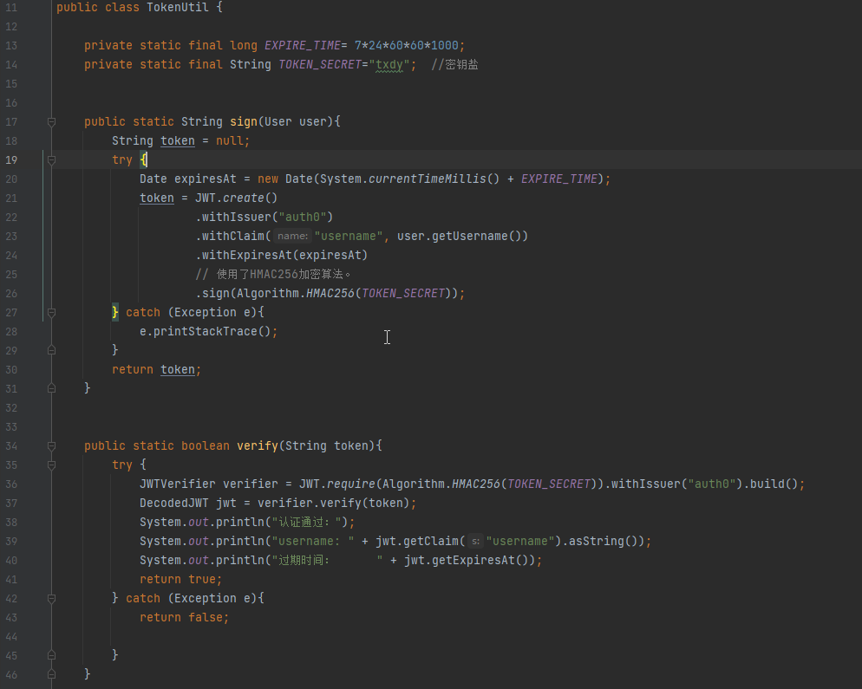
拦截器，检查请求头中的token：
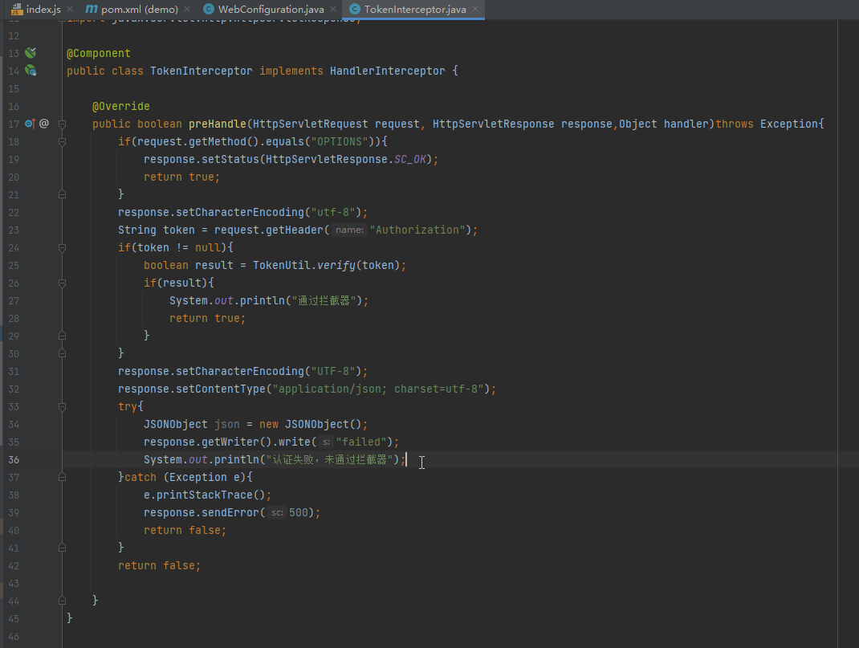
WebConfiguration类部署拦截器：
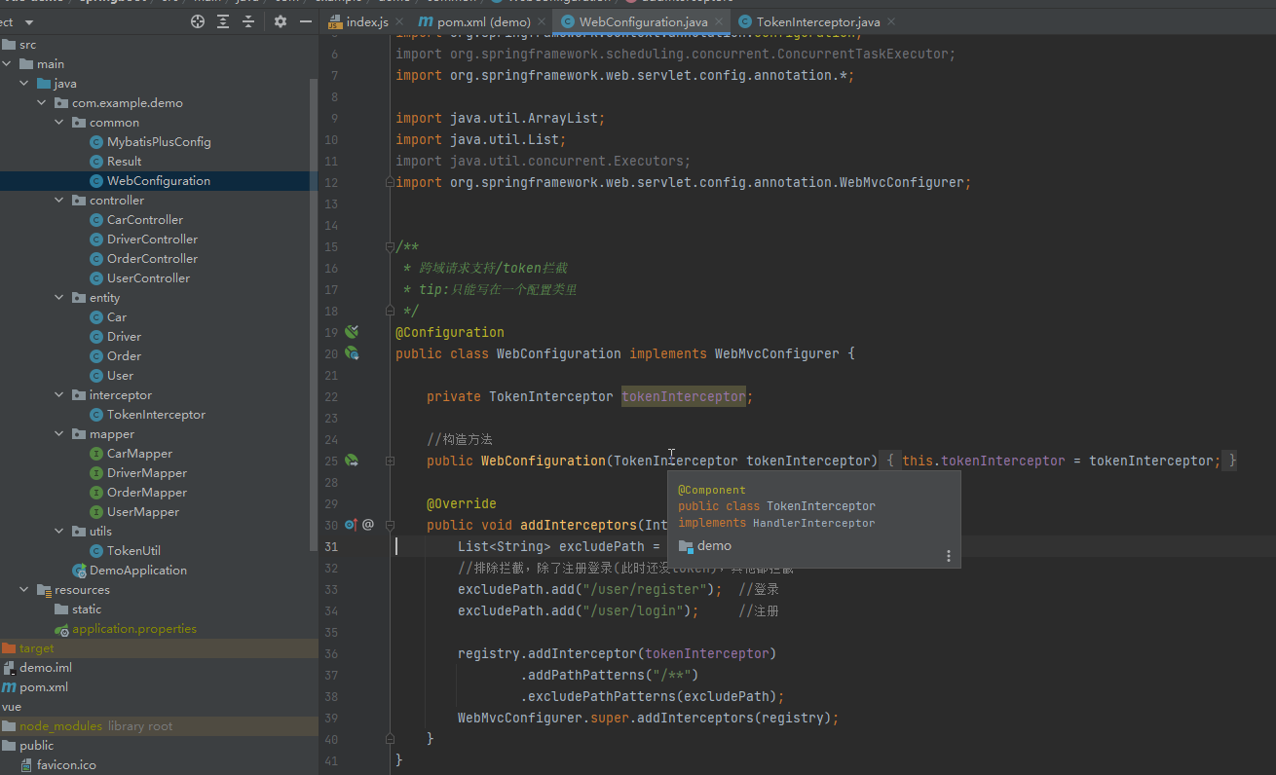
3、前端路由跳转时会检查token头是否存在，不存在则直接退回登录界面。下图是存储token的代码。
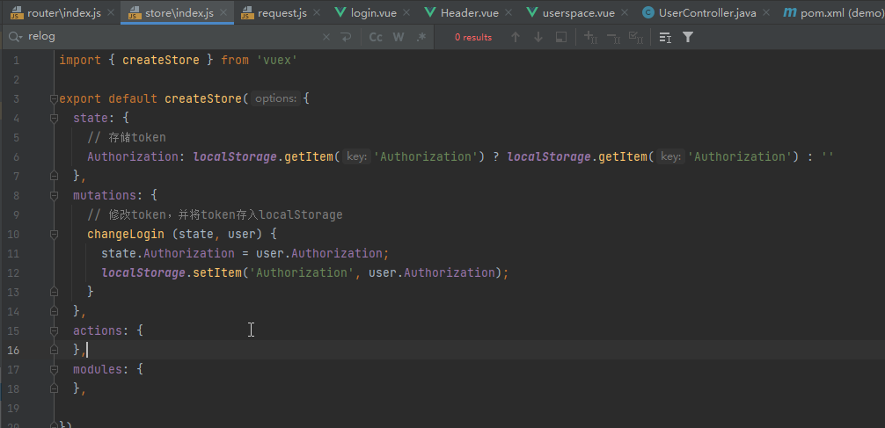
下图是路由跳转的路由守卫代码，每次跳转之前执行。
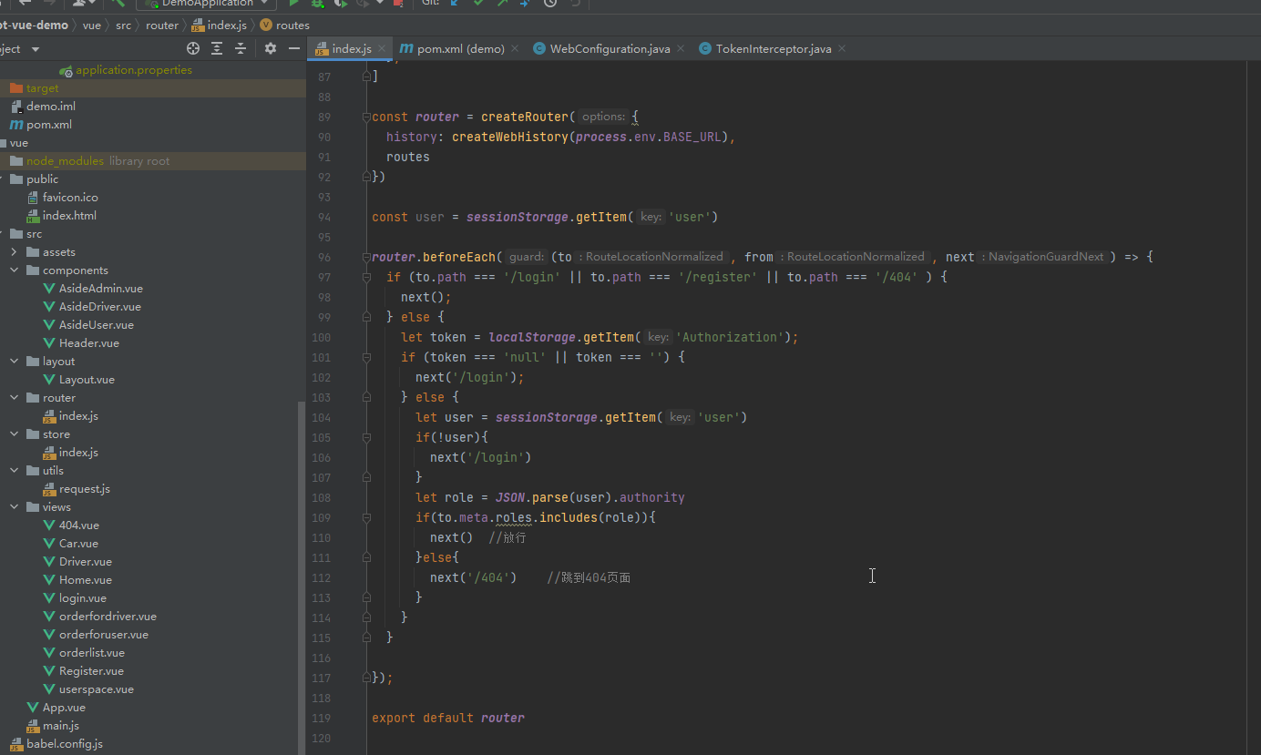
4、登录时前端也会把返回的用户信息储存在sessionStorage里。与localStorage不同，token是永久存储，但是sessionStorage每次关闭浏览器就会销毁。如果有token却没有会话信息，前端无法得知用户数据，会先跳转到登录页面。如此时关闭浏览器，不退出登录时访问内部网页。
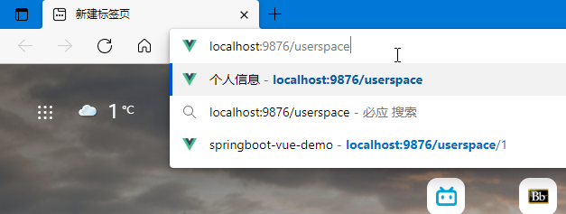
随后显示10秒后自动登录，这是依靠login在created时会检查token并先尝试登录，若成功便自动登录，此时按钮全亮且不需要验证，在10秒后返回主页。
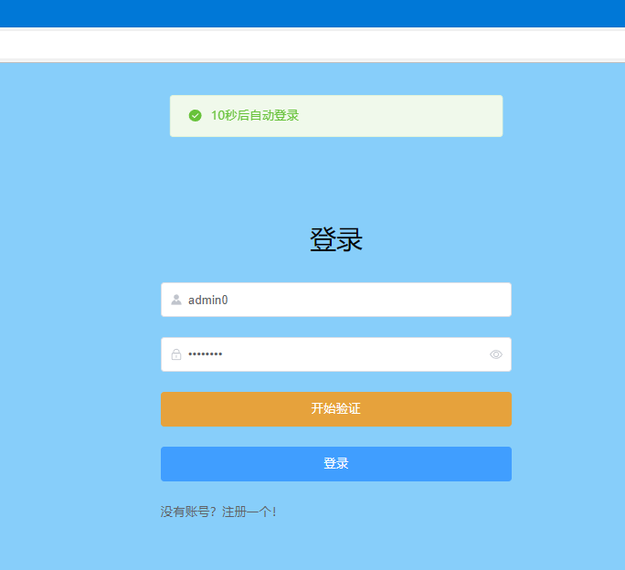
Login的相关代码：
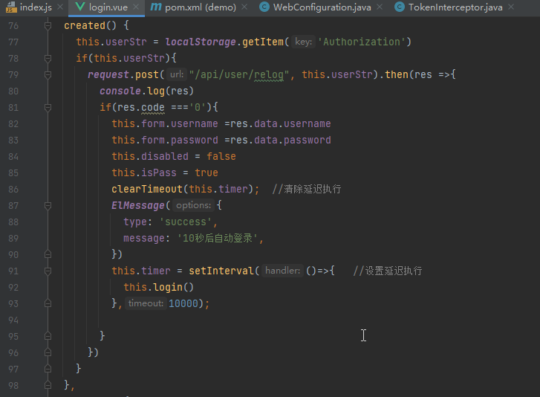
由于sessionStorage可以修改，前端会在每次重新登录时重新用Token请求一次（请求relog接口）
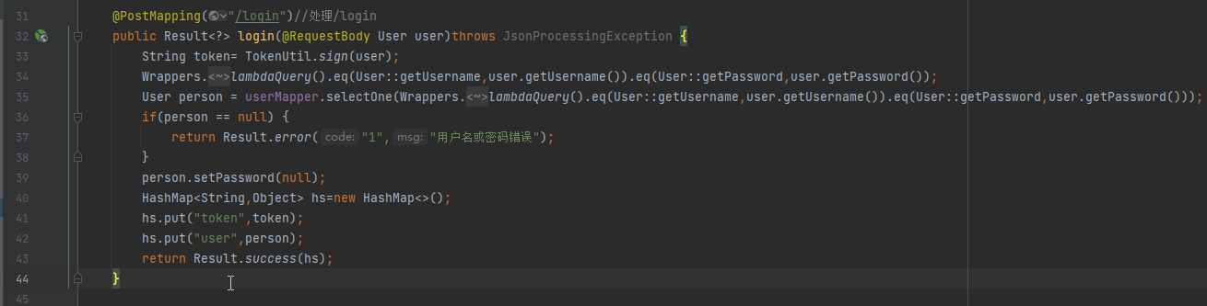
5、token验证返回的信息中包含用户的权限，该权限可以用来实现视图控制。
Router.vue组件：
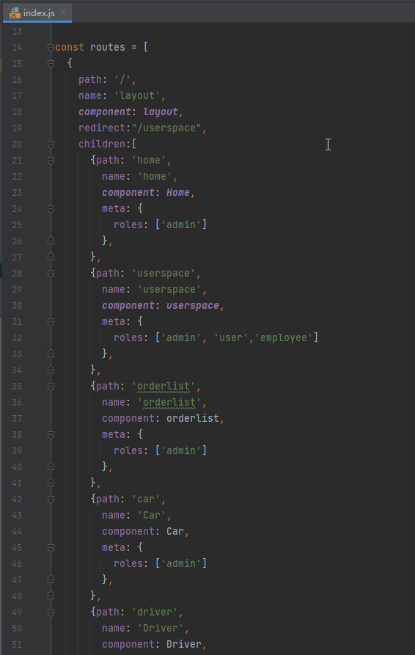
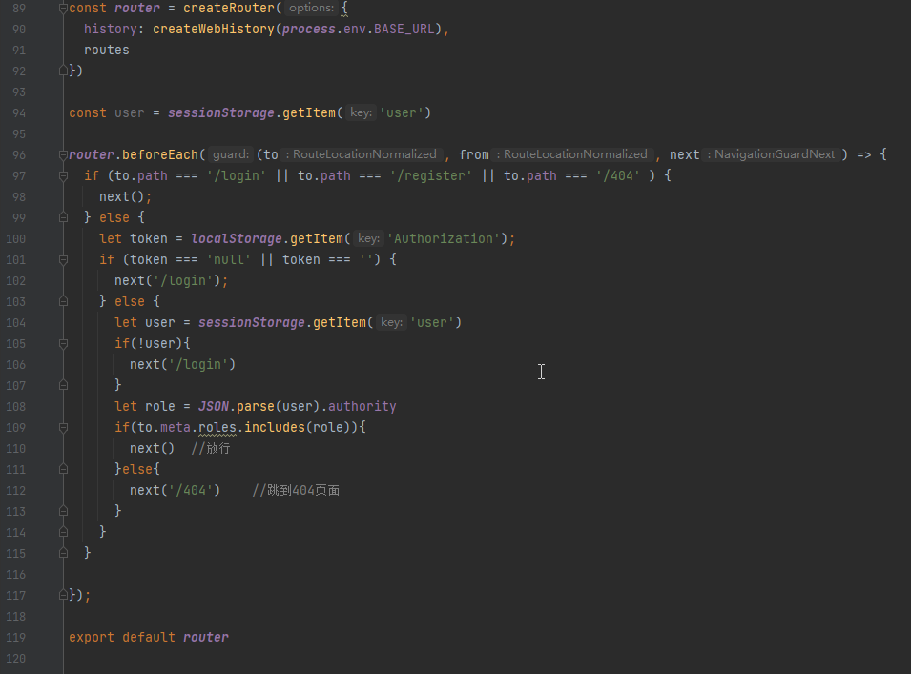
上图19行便是判断权限，上上图中的每个路径都规定了可以访问的权限等级，分三级（user、employee、admin），如果等级不对会跳转到404页面：
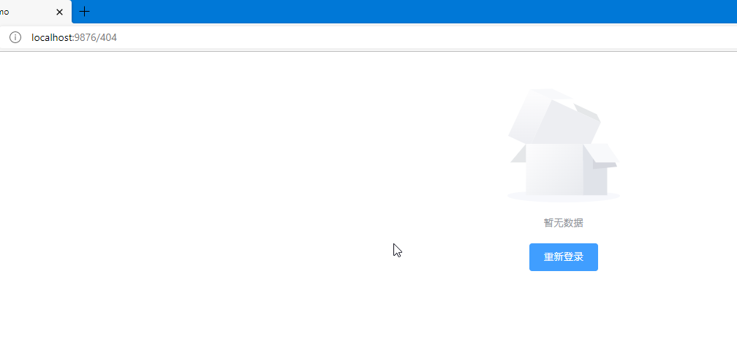
6、主动退出时清空本地存储（连带token），token除非过期和主动删除，是长期有效且安全的（解密的密钥保存在后端），保证了自动登录。
Header.vue中的退出账号：
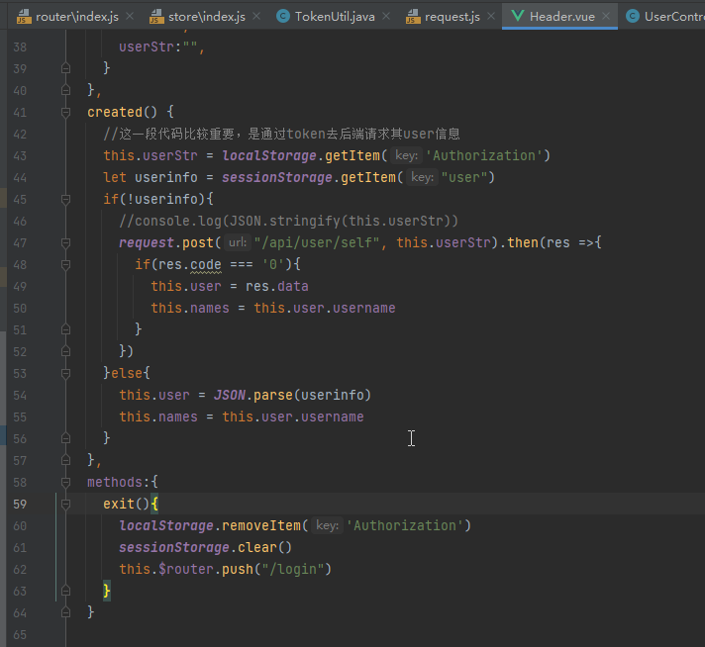
7、视图控制：
采取不同用户不同的子组件，其侧栏不同，侧栏导向的功能页面也不同，在layout文件中，通过v-if的方式显示不同的子组件，保证了视图控制。
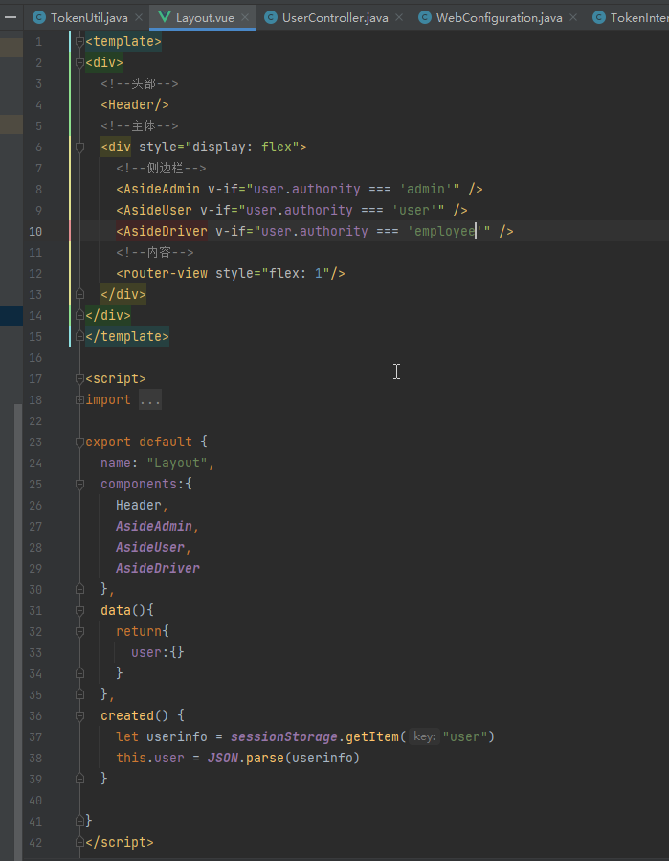
9、跨域：项目是前后端分离是，跨域解决方式是前端代理转发。方法是每次请求的url中都带有/api，并向前端服务器请求（如前面的图中所示，请求的端口是9876，也就是前端服务器的端口，完整的是localhost:9876/api/后续url），前端服务器将/api重写为localhost:9090/后续url，9090即后端端口号。这样便实现了跨域请求，解决了浏览器的同源策略。
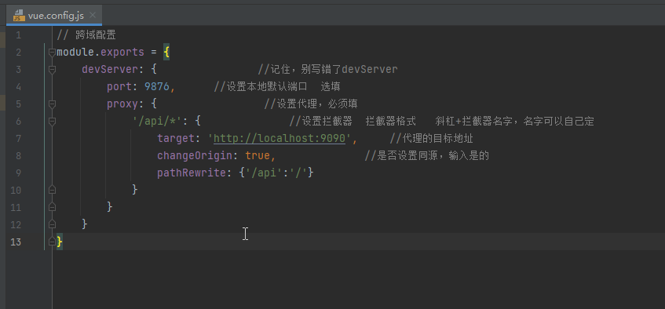
前端的所有请求都采用了axios组件，异步请求，在request.js中配置了axios，设置了axios实体类，名字叫request，所以前端所有的请求都是request.get，相当于axios.get。前端服务器发送请求前添加头部信息，包含token。前端接收信息时，若是后端拦截器返回的信息，会识别并跳转登录页面，同时自动处理文件，字符串转换为json。
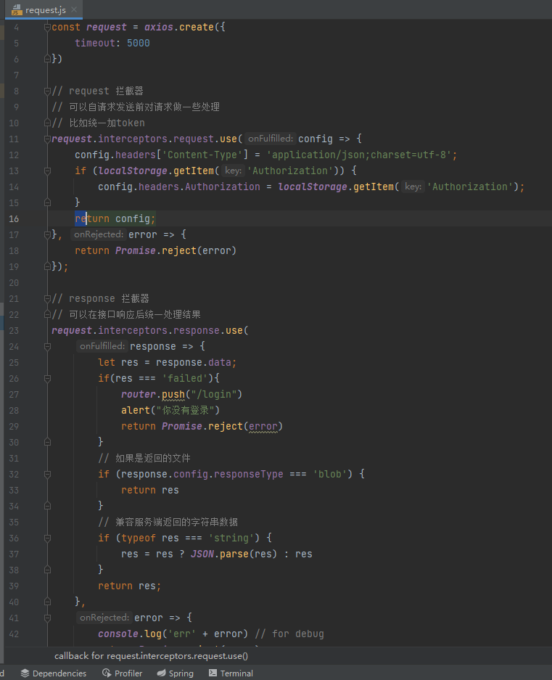
10、部分鲁棒性测试：
未登录时访问内部网页：直接回到登录页面，下图没有变化。
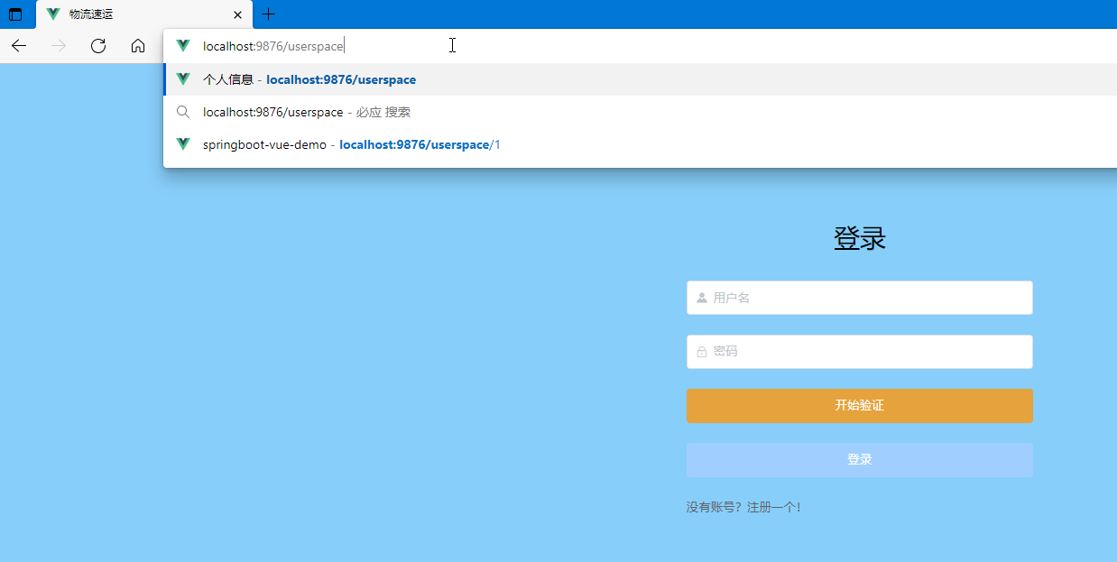
登录后的本地存储：
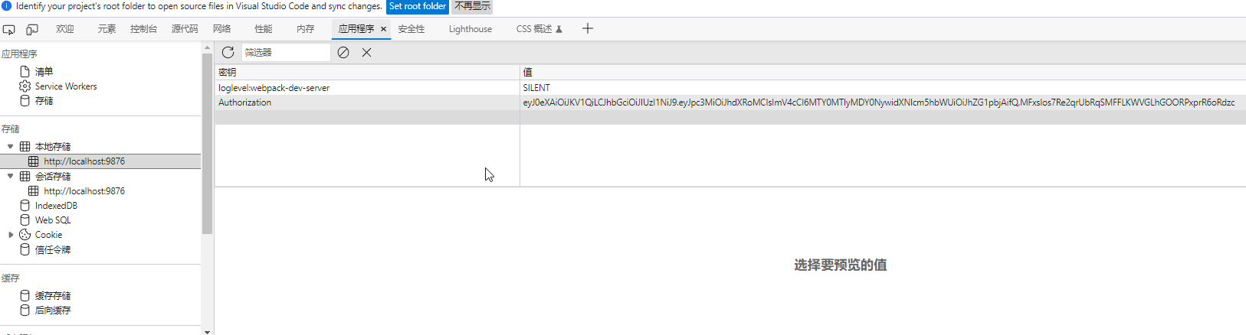
会话存储（可以看到没有暴露密码）：
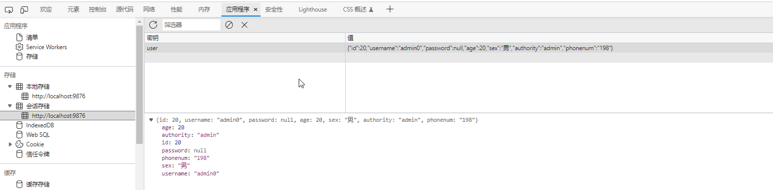
即使是登录后直接向后端发送请求：
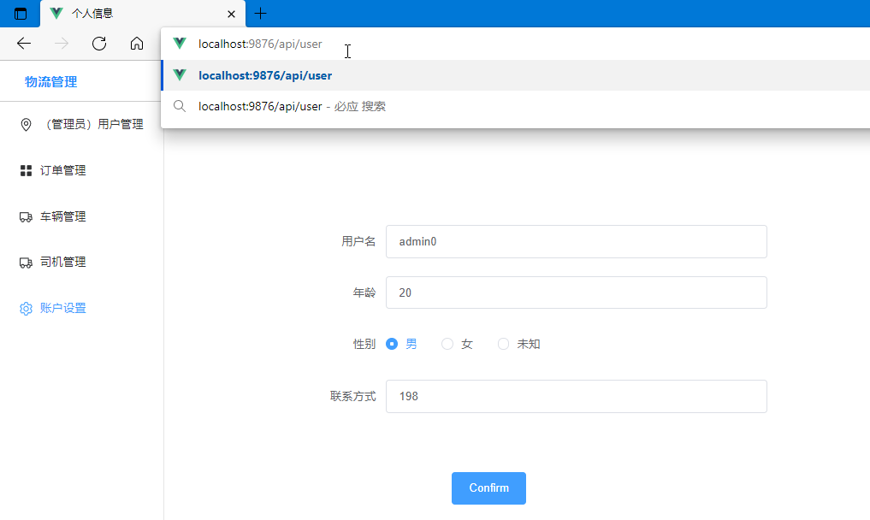
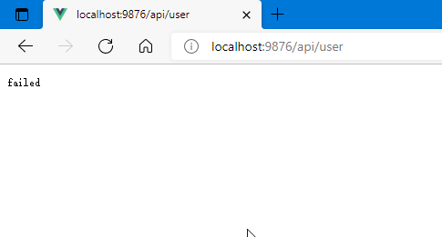
或者直接访问后端端口：
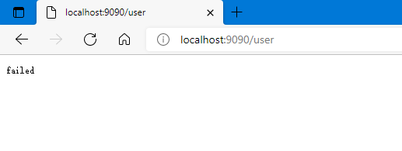
由此可见，基于JWT的Token密钥很好的保障了安全性，使得登录系统不再是简单的数据查询，而是真正能防护一般等级的数据泄露的系统。

*********************************************************

2）前端部分：

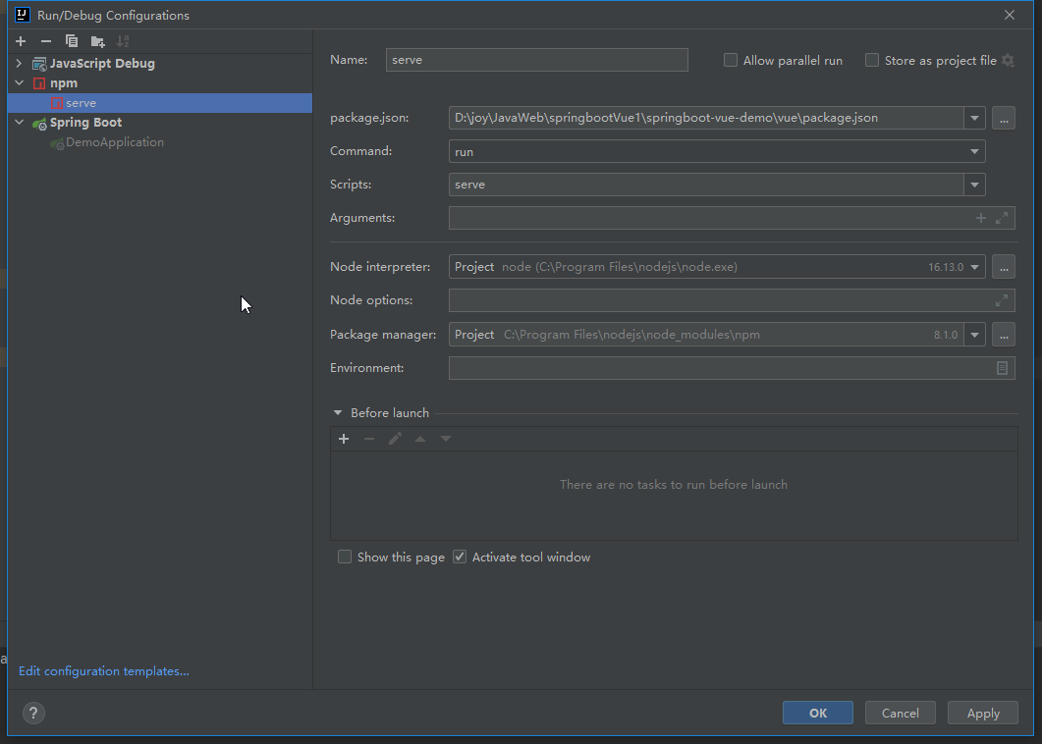
1.前端组件化地构建方式，将各种vue文件挂载到public/index.html下。其中，assets是全局代码（主要是全局css）的目录，components下有侧栏，顶栏这种大量复用的组件，layout是布局，将前端分为顶栏，侧栏和内容区域（但是登陆界面不使用这种布局），router是路由，将不同的网址请求解析到不同的文件，views是页面内容主体区域。

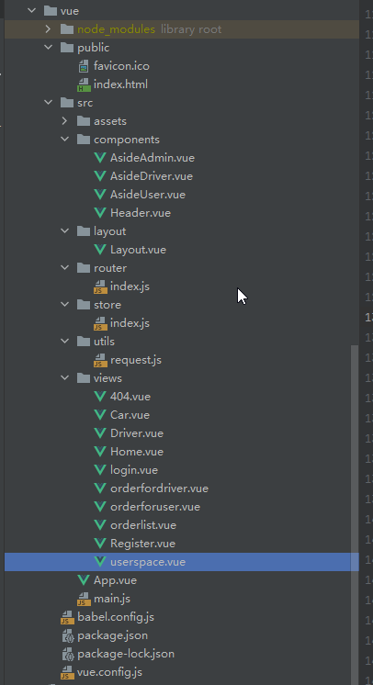
下面实现了几个典型的vue挂载文件：

2.前端的路由跳转，在后端完成登录验证的基础上（后文介绍），实现路由跳转和权限控制。把对/的访问重定向到/userspace，是主体页面的子路由。下图是layout文件，清晰地展现了路由跳转的过程：浏览器访问/时，重定向到/home，该路由是/的子路由之一，因此会先访问父路由的界面，也就是layout所展现的顶栏和侧栏，而里面的<router-view/>这个标签会被替换为当前访问的子页面。因此，可以看到内容区域被替换为了home文件的内容。
这样，当开发新页面的时候，就只需要写内容区域，然后再在路由下增加子路由，就可以完成内容区域的局部跳转。

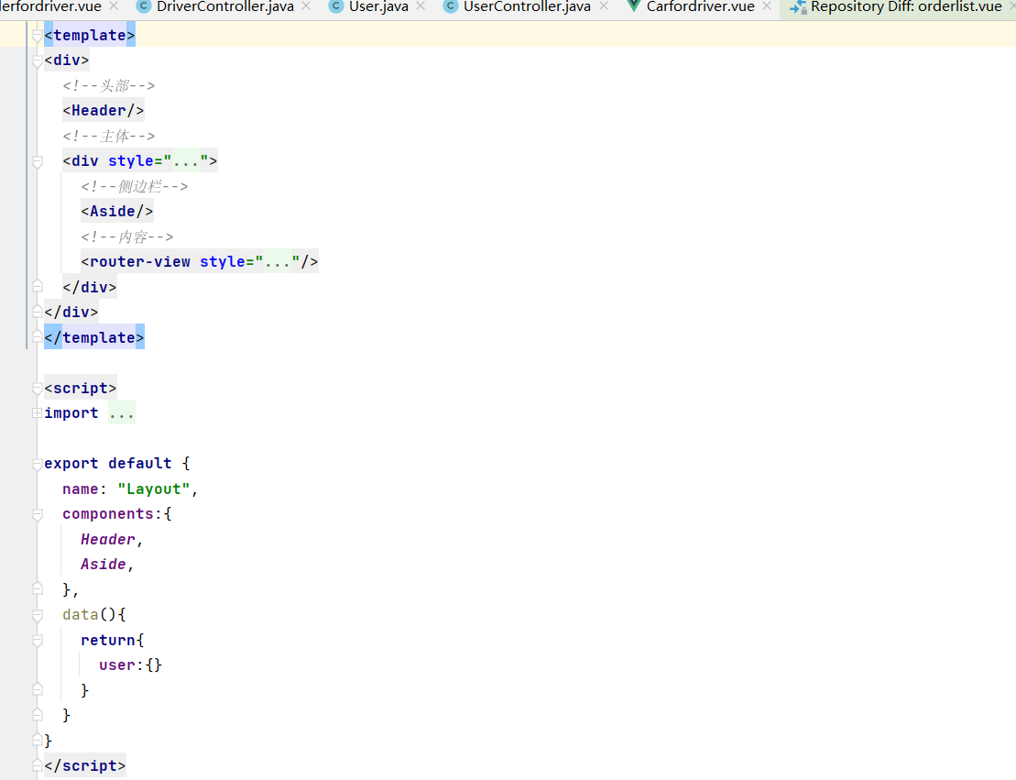

（layout布局通过基础的 24 分栏，迅速简便地创建布局。

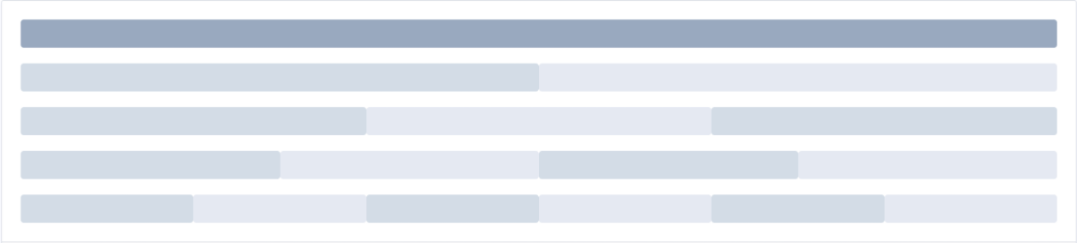

）

3.跨域的实现。

通过在每个前端请求前加上“/api”，再设置前端拦截器，使用axios来完成请求，遇到/api的时候自动解析为向后端的请求。换句话说，上图这个get的url为“localhost:前端端口/api/user”，也就是向前端发送请求，这没有跨域，但是前端请求会被前端服务器上的拦截器拦截，看到api这个关键字就会将url改为“localhost:后端端口/user”，再把请求发送给后端。

3）后端部分：为了保证前后端的衔接，项目采取了springboot-vue的前后端分离框架。后端部分主要的工作量在mybatis-plus相关内容的配置和对controller类的复写。

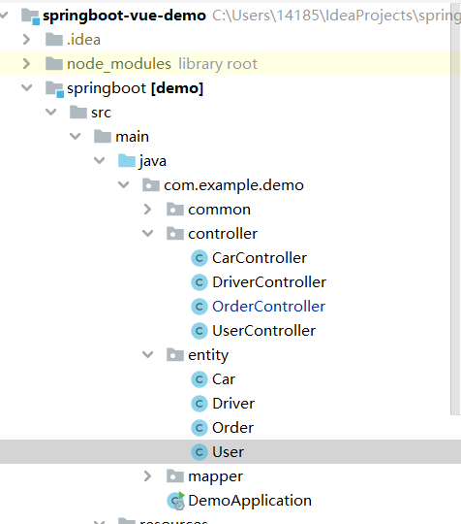

Entity里是各实体类（下图），以User实体类为例，User类中的属性分别对应数据库中user的各个属性（注意，数据库的属性nick_name会被转换成nickName，这是mybatis-plus的特性，会将下划线转化为驼峰，必须遵守此规则），此时，lombok的作用是通过@data注解，能够自动生成这几个属性的get和set方法，减少代码量。而mybatis-plus插件的两个注解的意思是让id自增，即每个用户自动分配数据库中的id，分配时id会自动加一（id在数据库中是主键，不能为null，不能重复，前端也无权修改）。

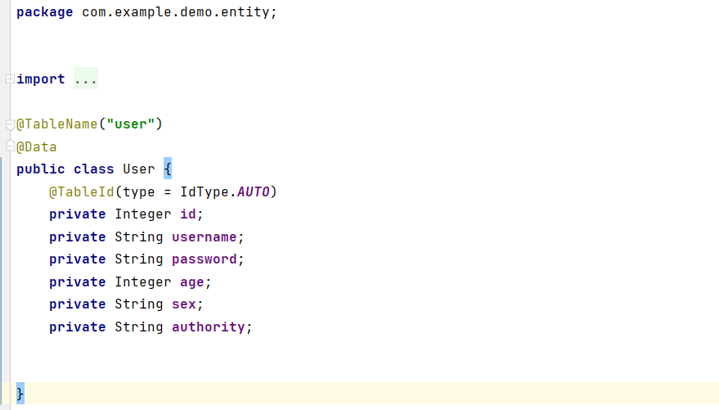

Controller类中管理实体类的一系列方法，通过继承原有接口+springboot注解注入的方式，简化了大量管理的代码量。对每个Entity提供其Controller，

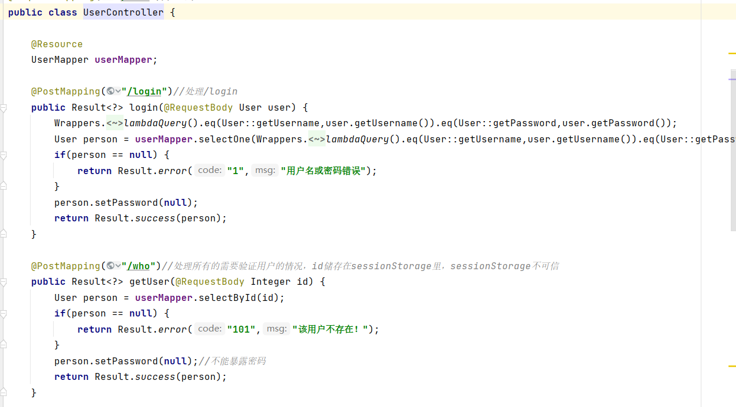

例如，我们为前端的登陆页面实现了login和getUser，通过接收前端服务器承载转发的request，提供了实质的登录功能。类似的，为了匹配前端的其他需求，相继开发出了getUser、save、register等方法。

Mapper类直接采用mybatis-plus提供的写法，只需继承即可，无需改动。（自动写好简单的sql语句，只需要在controller中实体化Mapper类加上注解@resource，通过Wrapper类中的lambda表达式挂载.eq、.or、like、.and等接口来模拟sql语句，虽然不用写xml文件，但是实际上相当于还是写了sql，只是换了一种格式）

五、总结

Github地址：duerwuyi/springboot-vue-demo: javaEE项目 (github.com)

成员分工：

小组成员：周舟（组长）：负责前端主要功能的搭建、前端服务器、后端服务器和数据库的搭建、安全系统、登录注册验证和权限、路由控制的搭建和后端User、Order相关类代码的起草、修改、后端其他接口的维护以及后期测试和bug修复、完善ui系统、美化功能页面。负责组员分工安排，同步代码和维护版本稳定，制作实验报告的技术讲解部分。下图中的duerwuyi。

刘天瑞：负责数据库的搭建、对接部分前后端功能以及后期测试。下图中的downtowind。

徐艺帆：负责需求分析，部分前后端功能的实现。完成实验报告制作。下图中的fanchuanna。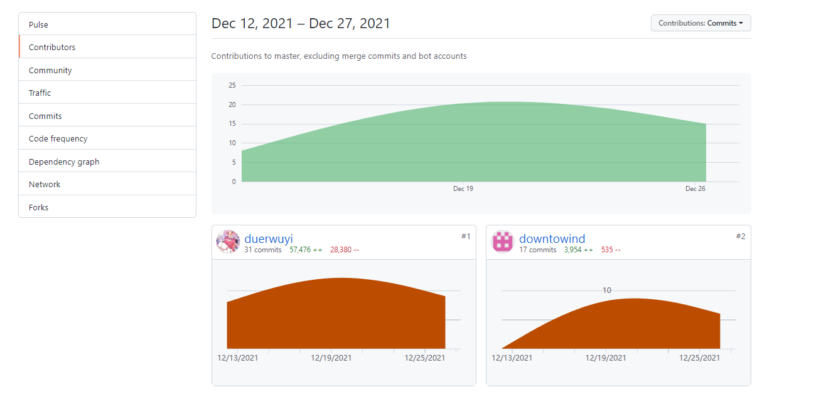

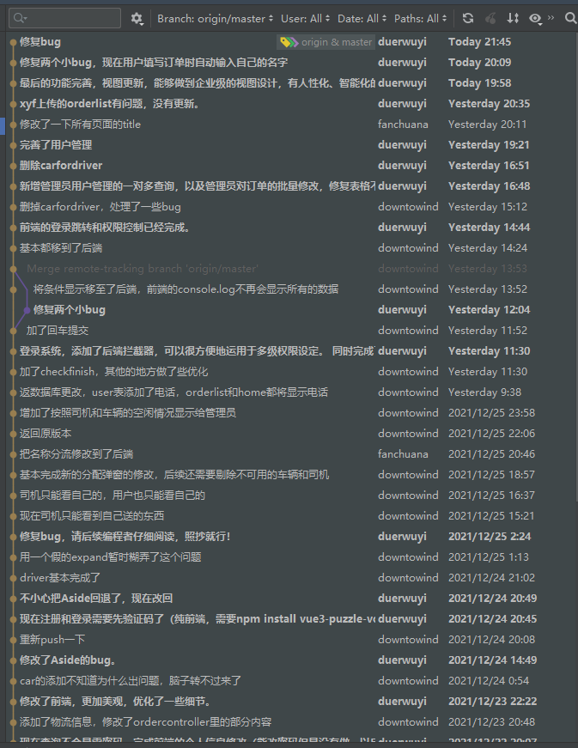

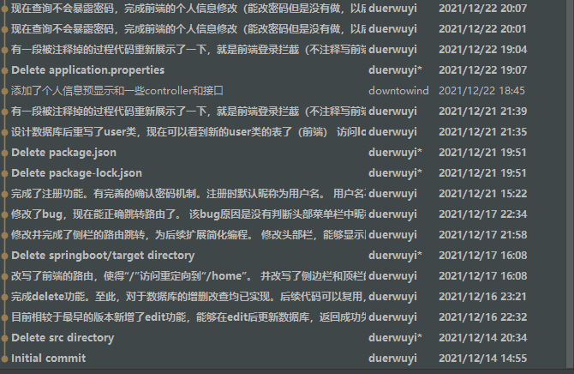

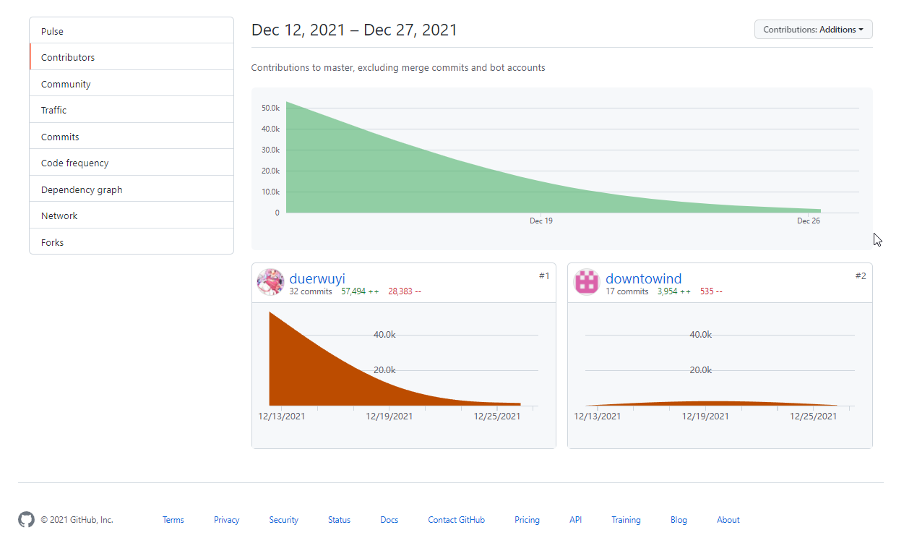

项目后感：

小组最开始定的计划是基于jsp的前后端不分离式框架，为此，小组成员投入了大量时间去学习jsp而非springboot与vue。但在最后两周时敲定采取springboot-vue的前后端分离框架来进行项目。作为三位在开发上零基础的大二学生，由于并没有足够的Java开发经验和前端开发经验，也还没有上过数据库的课程，导致在开始动手进行前后端开发前就受尽波折。如在开始配置npm+vue脚手架的时候，小组成员花了两三天的时间才处理好了所有配置文件与依赖，这极大程度的阻碍了项目推进的速度，导致在临近deadline的最后几天小组成员几乎是每日12小时轮班倒状态.除此之外，在项目快速推进的阶段。由于部分内容偏离了前期项目的需求分析的路线，小组内也产生过不同的意见。并且由于小组成员的学习阶段和能力影响，任务分配经常只能做到相对平衡的情况。

虽然在其他学业压力下经历了非常痛苦的两周项目周期，但项目最后还是相对有条不紊的完成了，为此各位小组成员投入了大量的空闲时间与经历。在项目开发的不同阶段，大家不约而同的得到了一些启发并吸取了不少经验。首当其冲的经验就是效率至上的概念。想要通过相对较短的项目周期前的准备阶段抽出时间来系统性的学习整个springboot+vue框架是不切实际的，也是效率极低的。以springboot为例，在springboot这个成熟的企业化框架背后，是大量迭代框架的设计模式嵌套在内。不光要学习诸如课上讲到的jsp+servlet等传统javaweb开发技术，还需要学习包括spring,springMvc,JavaBean等一系列成套体系结构，所需要的时间周期和学习精力远超能够为项目提供的学习成本。除此之外，由于实践和理论之间极大的差距，会导致单凭自学技术框架的理论知识对项目本身贡献极低的情况。事实上，很多时候只需要学习20%的内容，却能解决80%的问题，而项目开发就符合这一特征。因此小组成员在小组组长周舟的提议下，以战代练，并简单的快速汲取官方文档和一些相关博主提供的经验与流程，完成了尽可能多的功能需求。效率外最重要的就是团队合理的分工搭配。由于小组成员都对项目开发流程非常陌生，如何根据能力去合理分配工作量非常重要，因此在组长和组员讨论之下决定了所有成员大致的任务倾向，这对最后的项目推进产生了非常积极的作用。

总之，虽然本门J2EE课程只有2学分，但小组成员为此投入的时间绝对不亚于任何5学分以上的课程。我们相信，在大二这个相对较早的阶段初步积累开发经验的过程虽然非常艰辛，但投入在其中的精力换来的一定是更加成熟、多掌握了更多技术的自己。

六、附录

主要类，接口的名称，及之间的关系。

主要类：

Entities:

User;UserController

Order;OrderController;

Car;CarController;

Driver;DriverController;

主要接口：

UserController:

public Result<?> login(@RequestBody User user)登录功能。

public Result<?> getUser(@RequestBody Integer id)匹配登录结果。

public Result<?> getUser(@RequestBody Integer id)获取含User实体类的Result。

public Result<?> save(@RequestBody User user)。添加一条User项。

public Result<?> register(@RequestBody User user)。用户注册功能。

public Result<?> update(@RequestBody User user)。更改一条User项。

public Result<?> delete(@PathVariable Long id)。删除一条User项。

public Result<?> findPage(@RequestParam(defaultValue = "1") Integer pageNum ,

@RequestParam(defaultValue = "10") Integer pageSize ,

@RequestParam(defaultValue = "") String search)

实现User表的分页查询功能。（安全性问题：不能返回密码，所以对打包类中记录的record元素中的passage进行了重设置）

OrderController：

public Result<?> save(@RequestBody Order order)增加一条Order

public Result<?> delete(@PathVariable Long id)删除一条Order

public Result<?> update(@RequestBody Order order)更新一条Order

public Result<?> findPage(@RequestParam(defaultValue = "1") Integer pageNum ,

@RequestParam(defaultValue = "10") Integer pageSize ,

@RequestParam(defaultValue = "") String search)

Order的分页查询

CarController：

public Result<?> save(@RequestBody Driver driver)新增一条driver项

public Result<?> update(@RequestBody Driver driver)更新一条driver项

public Result<?> delete(@PathVariable Long id)删除一条driver项

public Result<?> findPage(@RequestParam(defaultValue = "1") Integer pageNum ,

@RequestParam(defaultValue = "10") Integer pageSize ,

@RequestParam(defaultValue = "") String search)

driver项的分页查询

Carcontroller同driverController

